На правах рукописи

ТАТАРИНЦЕВА ОЛЬГА СЕРГЕЕВНА

ИЗОЛЯЦИОННЫЕ МАТЕРИАЛЫ ИЗ БАЗАЛЬТОВЫХ ВОЛОКОН, ПОЛУЧЕННЫХ ИНДУКЦИОННЫМ СПОСОБОМ

05.23.05 – Строительные материалы и изделия

АВТОРЕФЕРАТ
диссертации на соискание ученой степени
доктора технических наук

Томск – 2006

Работа выполнена в Институте проблем химико-энергетических технологий СО РАН и Федеральном государственном унитарном предприятии «Федеральный научно-производственный центр «Алтай»

Научный консультант доктор технических наук, профессор
Ворожцов Борис Иванович

Официальные оппоненты: доктор технических наук, профессор
Кудяков Александр Иванович

доктор технических наук, профессор
Овчаренко Геннадий Иванович

доктор технических наук, профессор
Завадский Владимир Федорович

Ведущая организация ООО «РОМЕКС-Сибирь»,
г. Новосибирск

Защита состоится 30 марта 2007 года на заседании диссертационного совета Д212.265.01 при Томском государственном архитектурно-строительном университете по адресу: 634003, г. Томск, пл. Соляная, 2.

С диссертацией можно ознакомиться в научной библиотеке Томского государственного архитектурно-строительного университета.

Автореферат разослан 2006 г.

Ученый секретарь
диссертационного совета Скрипникова Н.К.

ОБЩАЯ ХАРАКТЕРИСТИКА РАБОТЫ
Актуальность темы. Проблемы энергосбережения, защиты окружающей среды, снижения металлопотребления поставили перед строительной отраслью ряд неотложных задач, среди которых создание новых теплоизоляционных и конструкционных материалов и организация производств, обеспечивающих их выпуск, играют решающую роль. К таким материалам следует отнести базальтовые волокна и изделия из них в виде ваты, матов, плит, скорлуп, ровингов, тканей, сеток, пластиков, обладающие рядом уникальных свойств: минимальной тепло- и звукопроводимостью, экологической чистотой, устойчивостью к огню, кислотам, щелочам, влагостойкостью и долговечностью. Применение базальтоволокнистого утеплителя позволяет не только экономить тепловую энергию на отопление, но и увеличить полезную площадь за счет уменьшения толщины стен, сократить расходы на фундаменты, проводить модернизацию и капитальный ремонт существующих зданий и сооружений с целью приведения их ограждающих конструкций в соответствие с современными требованиями по теплотехнике. Эффективно использование базальтовых грубых волокон в качестве армирующего материала взамен асбеста и металла в производстве асбестоцементных и железобетонных конструкций, а ровингов и нитей при изготовлении базальтопластиков, по основным техническим характеристикам не только не уступающих стеклопластикам, но и превосходящих их по модулю упругости, ударной вязкости и стойкости к агрессивным средам. Несомненным преимуществом этих полимерных композитов является стабильность качественных показателей при длительной эксплуатации. Продукция из природного камня получила признание во всем мире. Однако существующие объемы производств отечественных базальтоволокнистых материалов неизмеримо малы относительно спроса, технологии, на которых они базируются, морально устарели, а выпускаемая продукция не всегда удовлетворяет современным требованиям, в том числе по экологичности. В то же время одни зарубежные фирмы успешно завоевывают российский рынок строительных теплоизоляционных материалов, другие, экспортируя базальтовые нити и ровинги, значительно продвинулись в технологии производства композиционных изделий. Исходя из этого, задачи создания эффективных утеплителей и полимерных композитов со специальными свойствами, в качественном отношении превосходящих зарубежные аналоги, а также технологических процессов их промышленного получения не вызывают сомнений в актуальности. Безусловно, что разработки эти необходимо вести на надежном фундаменте научных исследований, начиная с выбора сырья и методов его переработки и кончая утилизацией отходов производства изделий.
Диссертационная работа выполнена в соответствии с конверсионными программами по приоритетным направлениям науки и техники, утвержденными ГУ боеприпасов и спецхимии Комитета оборонных отраслей промышленности РФ (тема «Базальт», договор № 17/Н-93/113-Г), Департаментом БпиСХ Минэкономики России (тема «Диабаз», договор № 65/Э-105 ЮС-99), с планами научно-исследовательских работ Института проблем химико-энергетических технологий СО РАН за 2001 – 2006 гг., интеграционным проектом ОХНМ РАН по приоритетному направлению «Энерго- и ресурсосберегающие технологии», международным интеграционным проектом с НАН Беларуси «Развитие научных основ получения тонкого непрерывного волокна из горных пород и реализация их в опытном производстве» и грантом РФФИ № 05-08-17904.
Целью работы является научное обоснование создания из минерального сырья эффективных изоляционных материалов строительного назначения и разработки технологических процессов их получения.
Для достижения поставленной цели необходимо было решить следующие задачи:
- выявить особенности физико-химических свойств расплавов горных пород и установить критерии их пригодности для получения различного вида базальтовых волокон с учетом выбранных условий плавления;
- определить режимы и параметры технологического процесса получения минеральной ваты с использованием индукционного метода плавления горных пород в водоохлаждаемом тигле и раздува расплава сжатым воздухом и рассмотреть пути повышения его эффективности;
- изучить механизм формирования штапельных волокон в газодинамического поле и разработать физико-математическую модель волокнообразования из расплавов;
- проанализировать принципы компоновки рецептур связующих и исследовать процессы, сопровождающие получение на их основе волокнистых утеплителей;
- осуществить реализацию результатов научных исследований в технологиях производства базальтоволокнистых строительных материалов;
- исследовать и обосновать возможность создания армированного базальтовыми волокнами полимерного композита с повышенной тепло- и водостойкостью.
Объектами исследования служили магматические горные породы, изготовленные из них волокна и изделия, а также технологические процессы их получения.
Предметы исследования: выбор сырья, проектирование составов, температурно-временные условия плавления пород и волокнообразования из расплавов, процессы сушки волокнистых материалов и влагопереноса в пластиках.
В работе использованы физические и химические методы исследования состава и структуры исходных веществ и композиционных материалов на их основе, методы математического моделирования для прогнозирования свойств расплавов и установления теоретических зависимостей параметров волокон от условий плавления и волокнообразования

Научная новизна. Получены новые знания в области переработки минерального сырья в базальтоволокнистые строительные материалы с высокими эксплуатационными свойствами. При этом впервые:
- расширены представления о взаимосвязи физико-химических свойств расплавов с минеральным и химическим составом горных пород, на основании которой выбраны и оптимизированы критерии их пригодности для производства штапельных и непрерывных волокон, основными из которых следует считать температуру верхнего предела кристаллизации, краевой угол смачивания материала фильерного питателя и вязкости расплава. Получено многофакторное уравнение регрессии, позволяющее с высокой степенью точности прогнозировать вязкость расплава при заданной температуре по химическому составу сырья;
- установлено, что перегрев расплава в границах 1700…2100 °С приводит к его полной дегазации и гомогенизации в течение 5…10 мин, что обеспечивает формирование волокон с минимальным количеством поверхностных дефектов и однородной структурой, обусловливающих их высокие физико-механические свойства;
- выполнено научное обоснование технологии получения минеральной ваты методом индукционного плавления горных пород с последующим раздувом расплава сжатым воздухом до супертонких волокон, обеспечивающей выпуск продукции, удовлетворяющей современным требованиям строительной отрасли, предъявляемым к волокнистым теплоизоляционным материалам;
- с использованием совокупности математических соотношений для расчета параметров струи расплава и образующихся волокон разработана физико-математическая модель преобразования расплава в волокно в газодинамическом поле с частотой акустических колебаний 20…100 кГц, адекватность которой подтверждена экспериментальными результатами. Найденные теоретические закономерности явились основой для выбора рациональных технологических режимов производства минераловатных утеплителей;
- установлено, что создание эффективных теплоизоляционных материалов из базальтовых волокон возможно путем использования многокомпонентных связующих с корректирующими добавками, рациональный подбор которых обеспечивает высокую гидролитическую стойкость, широкий температурный интервал применения и долговечность изделий; - экспериментально и аналитически показана возможность создания полимерного композита, армированного базальтовыми непрерывными волокнами, с повышенной тепло- и водостойкостью, обеспечивающего длительную эксплуатацию изоляционных конструкционных изделий при температуре 150 ºС и 100 %-й влажности.
Достоверность результатов экспериментальных исследований и базирующихся на их основе защищаемых научных положений подтверждена использованием известных положений фундаментальных наук и непротиворечивых физико-математических моделей, удовлетворительным согласованием расчетных и опытных данных, анализом погрешностей экспериментов по стандартным методикам, проведением государственной экспертизы при оформлении патентов, а также успешным функционированием производств по выпуску базальтоволокнистой продукции, отвечающей требованиям нормативной документации.
Практическая значимость заключается в расширении номенклатуры горных пород для производства базальтовых волокон, применении найденных аппроксимационных зависимостей при выборе сырья и совершенствовании технологических процессов производства базальтоволокнистой продукции, в установлении и обосновании сроков эксплуатации утеплителей, в использовании теоретических и экспериментальных результатов исследований в учебном процессе при чтении лекций и выполнении курсовых и дипломных работ в ТГАСУ, ТПУ и АлтГТУ.
Реализация результатов исследований. Основные положения и полученные результаты использованы при разработке технологических регламентов на производства минеральной ваты и теплоизоляционных плит, методик на проведение исследований базальтовых расплавов, инструкций по эксплуатации оборудования. Разработанные технологии получения базальтоволокнистых утеплителей внедрены на 9 предприятиях России.
На защиту выносятся:
- обоснование выбора минерального сырья для получения различного вида базальтовых волокон с учетом температурно-временных условий его плавления;
- способ изготовления минеральной ваты из супертонкого волокна с применением индукционного метода плавления горных пород в водоохлаждаемом тигле и вертикального раздува расплава сжатым воздухом.
- гипотеза о механизме преобразования расплава в волокно в газодинамическом акустическом поле.
- конструкторско-технологические разработки способов производства теплоизоляционных изделий из минеральной ваты с решением сопутствующих задач по выбору связующих, обеспечивающих высокое качество продукции.
- комплекс экспериментально-теоретических исследований по организации непрерывной технологической линии переработки горных пород в теплоизоляционные мягкие плиты.
- результаты исследований по созданию тепло- и водостойкого ком-
позиционного материала с обоснованием выбора армирующего волокна
и полимерной матрицы.
Апробация работы. Основные положения и результаты работ, составляющих содержание диссертации, обсуждались на совещаниях, семинарах, конференциях всероссийского и международного уровней, таких как «The Scientific Conference on use of Research Conversion Results in the Siberian Institutions of Higher Education for International Cooperation (Томск, 1995), межд. семинар «Нетрадиционные технологии в строительстве», (Томск, 1999), городская науч.-практ. конф. «Социально-экономические проблемы развития Бийска» (Бийск, 1999), специальная сессия межд. Академии экологии и безопасности жизнедеятельности (Новосибирск, 1999), межд. Сибирская ярмарка «Siberia» (Новосибирск, 2001), I-VI Всерос. науч.-практ. конф. «Техника и технология производства теплоизоляционных материалов из минерального сырья» (Бийск, 2001-2006), XVII Менделеевский съезд по общей и прикладной химии, (Казань, 2003), межвуз. конф. «Измерения, автоматизация и моделирование в промышленности и научных исследованиях» (Бийск, 2003), семинар «Химические аспекты нефтедобычи» (Новосибирск, 2004), читательская науч.-техн. конф. «Журнал «Строительные материалы» – 50 лет с отраслью» (Новосибирск, 2005), 25 и 26 межд. конф. «Композиционные материалы в промышленности» (Ялта, 2005, 2006). Часть разработок, выполненных по теме диссертации, отмечена дипломами и медалями межд. Сибирской ярмарки (1998, 1999, 2000), городской и краевой администраций (1999, 2002), межрегиональной ассоциации «Сибирское соглашение» (2003).
Публикации. По материалам диссертации опубликованы 53 научные работы, в том числе 13 статей в рецензируемых журналах, 35 докладов, получены 4 патента на изобретения и свидетельство на полезную модель.
Личный вклад автора состоит в формулировании основных научных идей, постановке задач и планировании исследований, разработке методов проведения экспериментов и испытаний, создании теоретических моделей и методик расчета, руководстве сотрудниками, выполнявшими работы по данной теме и авторском надзоре за организацией промышленных производств. При этом большая часть экспериментальных работ выполнена автором.
Структура и объем диссертации. Диссертация состоит из введения, 6 глав, заключения, списка литературы из 360 наименований, 15 приложений. Работа изложена на 272 страницах текста, содержит 68 рисунков и 30 таблиц.

СОДЕРЖАНИЕ РАБОТЫ
Во введении обоснована актуальность темы диссертации, сформулированы цели и задачи исследования, оценены научная новизна полученных результатов и их практическая значимость, обозначены основные положения, выносимые на защиту, приведены сведения об апробации работы и публикациях, объеме и структуре диссертации, а также дано краткое изложение материала по главам.
Первая глава содержит обзор литературы, в котором изложены сведения о направлениях работ и достигнутых результатах в области создания базальтоволокнистых изоляционных материалов. В ней рассмотрены и проанализированы способы плавления минерального сырья и формирования волокон из расплавов, приведены данные о разработках и производстве с использованием связующих органического и неорганического происхождения волокнистых утеплителей в России и за рубежом, обозначена проблема необходимости повышения эксплуатационных свойств превалирующих на строительном рынке стеклопластиковых труб для транспортировки жидкостей.
Проведенная сравнительная оценка плавильных агрегатов и способов переработки расплава в дискретные волокна показала, что наиболее предпочтительны для организации мало- и среднетоннажных производств индукционные печи и акустические дутьевые устройства. Плавление сырья токами высокой частоты позволяет за счет повышения температуры значительно ускорить процесс стекловарения и гомогенизации расплава и использовать однокомпонентное сырье, в том числе содержащее тугоплавкие примеси. Способ вертикального раздува расплава воздухом обеспечивает получение минеральной ваты из супертонкого волокна с минимальным содержанием неволокнистых включений без применения питателей из драгметаллов, однако общепризнанной теории, объясняющей механизм образования волокон в газодинамическом поле до сих пор нет. Остаются также малоизученными вопросы определения диапазона вязкости расплава, в пределах которого образуются волокна, и времени, за которое расплав при формировании волокон переходит из жидкого состояния в твердое. При современном состоянии понимания процесса новые знания в данном направлении можно получить путем теоретического и экспериментального изучения.
Рынок строительных материалов России испытывает недостаток в .эффективных теплоизоляционных изделиях. Большинство представленных на нем волокнистых утеплителей изготовлены с использованием органических связующих (фенолоспиртов, поливинилацетата, карбамидных и фенолоформальдегидных смол), присутствие которых ограничивает температурную область применения изделий до 250 ºС и не обеспечивает их экологическую безопасность. Для тепловой изоляции трубопроводом используются в основном стеклянные волокна в виде ваты и прошивных матов, имеющих невысокую химическую и гидролитическую стойкость, существенно снижающую срок службы изоляционного покрытия.
Анализ условий эксплуатации стеклопластиковых труб, выпускаемых различными фирмами, показал, что продукция эта считается теплостойкой, если может выдерживать долговременное воздействие температур не ниже 120 °С. Однако до сих пор вопрос гарантированной работы трубопроводов при этой температуре и давлении 1,6 МПа не решен, и тем более не известны пластиковые трубы для транспортировки воды под таким давлением при 150 °С. Поэтому задача создания ПКМ, обеспечивающего длительную эксплуатацию изделий в экстремальных условиях является актуальной, но достаточно сложной, поскольку требует не только знания основополагающих зависимостей свойств композита от вида и количества наполнителя и связующего, но и глубокого теоретического и экспериментального изучения влияния механического, химического и температурного воздействия на свойства материала.
Вышеизложенное определило цель настоящей работы и задачи, решение которых необходимо для ее достижения.
Во второй главе в результате исследования разных по химическому и минеральному составам горных пород проведена оптимизация критериев их пригодности для получения различного вида волокон. Предложена аппроксимационная формула для расчета вязкости расплава при заданной температуре по химическому составу сырья. Приведены экспериментальные данные по влиянию условий получения базальтовых стекол на физико-химические параметры расплавов и склонность их к волокнообразованию. Показаны перспективы использования горных пород Сибири и Дальнего Востока в производстве базальтовых волокон.
Выбор сырья для получения волокон должен осуществляться с учетом влияния его минерального и химического составов на физико-химические свойства расплава, а также условий протекания процессов плавления и волокнообразования. Проведенные в рамках диссертационной работы экспериментально-теоретические исследования горных пород более 50 месторождений позволили сделать заключение, что основными параметрами, определяющими пригодность расплава для получения волокон и поведение его при выработке продукции, являются поверхностное натяжение, кристаллизуемость, смачивание материала, из которого изготовлены промышленные сосуды и питатели, вязкость и ее температурная зависимость. При этом были установлены некоторые закономерности. Высокий уровень поверхностного натяжения σ у базальтовых стекол обусловливает длительное газовыделение в процессе стекловарения и требует большего времени для гомогенизации расплава. Анализ зависимости σ = f (t) показал, что она составляет небольшую величину для расплавов из горных пород независимо от их химического состава (рис. 2.1).
σ, Н/м  t, ºС  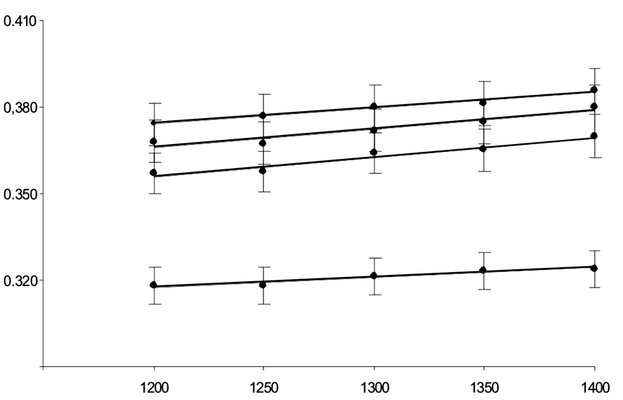 | Рисунок 2.1 – Температурная зависимость поверхностного натяжения расплавов габбро (1); диабаза (2); базальта (3) и алюмоборосиликатного стекла (4)

Для базальтовых стекол характерна повышенная кристаллизационная способность, оказывающая отрицательное влияние на температурный интервал выработки волокон t_{ивв} и определяющая его нижнюю границу. Эксперименты показали, что значения температур верхнего предела кристаллизации t_{впк} для расплавов горных пород различного химического состава сопоставимы и находятся в интервале 1270…1330 ºС, что значительно превышает величину этого параметра для промышленных стекол. Более вязкие расплавы менее склонны к кристаллизации, а с увеличением содержания оксидов железа в стекломассе способность ее к кристаллизации повышается. Смачиваемость железосодержащими базальтовыми расплавами платинородиевого сплава также высока по сравнению со стеклом и возрастает с повышением температуры (рис.2.2). Это обусловливает «затекание» фильерного поля, приводящее к снижению t_{ивв}.
В значительной степени t_{ивв} зависит от вязкости η и скорости твердения расплава. Базальтовые расплавы обладают высокой скоростью твердения, зависящей от химического состава сырья (рис. 2.3) и связанной с наличием на их поверхности слоя, плохо пропускающего тепло.
Θ, град
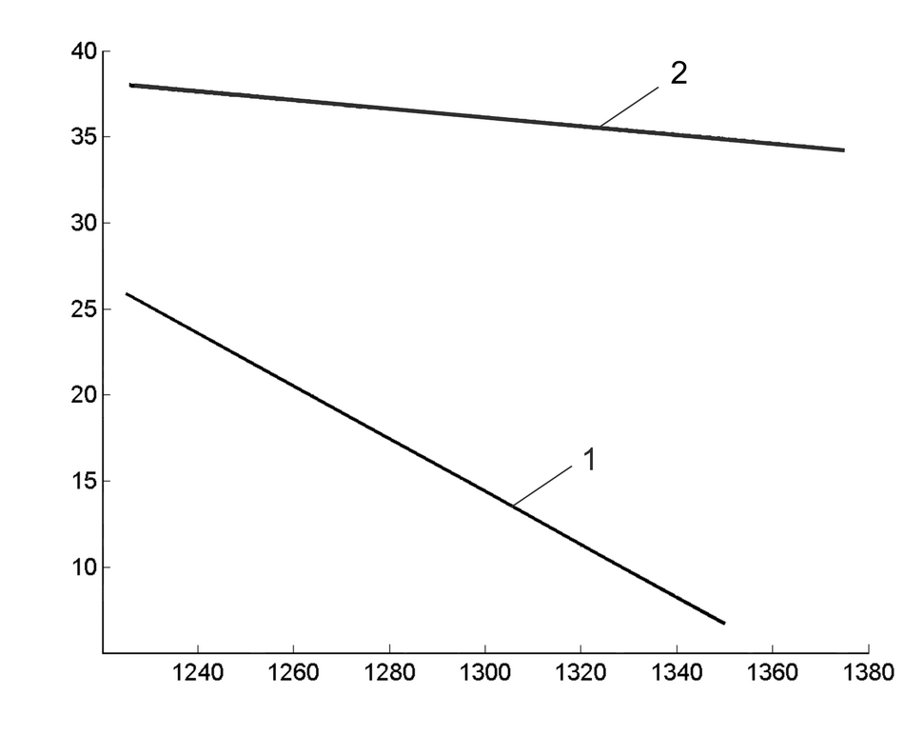  t, ºС | Рисунок 2.2 – Температурная зависимость краевого угла смачивания для базальтовых (1) и стеклянных (2) расплавов
Согласно полученным в ходе экспериментов данным, для производства штапельных волокон способом вертикального раздува воздухом наиболее оптимальной в диапазоне температур 1400…1450 ºС следует считать вязкость расплава от 3 до 10 Па·с, а непрерывные волокна стабильно формуются из расплавов с вязкостью 15±5 Па·с. Чем ниже скорость твердения расплава, тем шире t_{ивв}.
η, Па·с
t, ºC  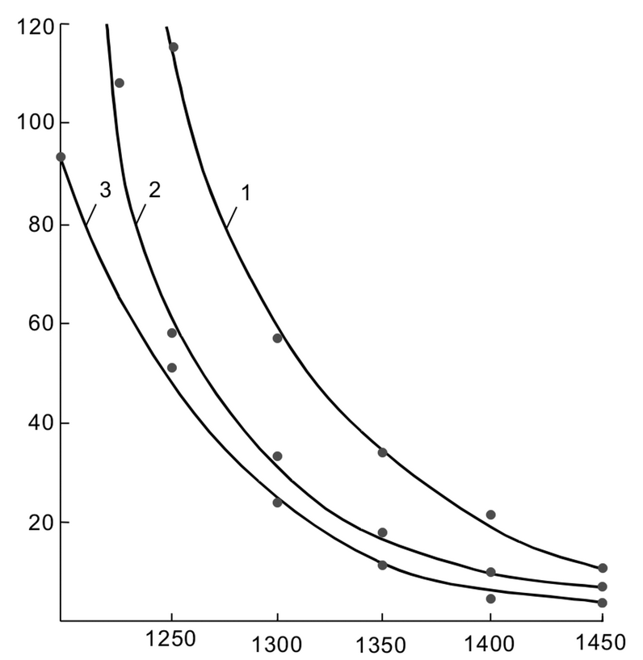 | Рисунок 2.3 – Температурная зависимость вязкости расплавов габбро (1); диабаза (2); базальта (3)
Поскольку вязкость является одним из важнейших физико-химических свойств расплава, а измерение ее связано с определенными трудностями, исследователями неоднократно предпринимались попытки прогнозирования вязкости по химическому составу сырья, но, как правило, теоретически найденные значения этого параметра имеют низкую сходимость с экспериментальными, а сами методики достаточно сложны для применения в производственной практике. Нами предложена более простая формула расчета вязкости, учитывающая не только содержание оксидов в расплаве, но и их взаимное влияние. При моделировании использовали массив данных по вязкости базальтовых расплавов в диапазоне 1250…1450 ºС, измеренной с помощью ротационного вискозиметра, и химическому составу, определенному рентгенофлуоресцентным методом, горных пород 27 месторождений. Исходными параметрами для получения аппроксимационной формулы, наиболее адекватно отражающей весь набор экспериментальных данных, служили температура t (ºС), модуль кислотности М_{к} и содержание оксидов в базальтовых породах (% масс). Предварительный анализ, в котором участвовали 12 параметров, показал, что наибольшее влияние на вязкость расплава оказывают оксиды кремния, алюминия, кальция и железа. В результате математического моделирования получена зависимость, описываемая многофакторным уравнением регрессии, отражающим индивидуальный и суммарный вклад в значение вязкости расплавообразующих оксидов:

η =3,62(SiO₂)^{3,07}(Al₂O₃)^{-0,16}(CaO)^{-0,40}(FeO+Fe₂O₃)^{1,34}(M_{к})^{1,25}(t–1100)^{-2,58}.

Уравнение позволяет с достаточной точностью прогнозировать вяз-
кость расплава по химическому составу сырья при различных температурах, что подтверждается данными, приведенными на рис. 2.4.
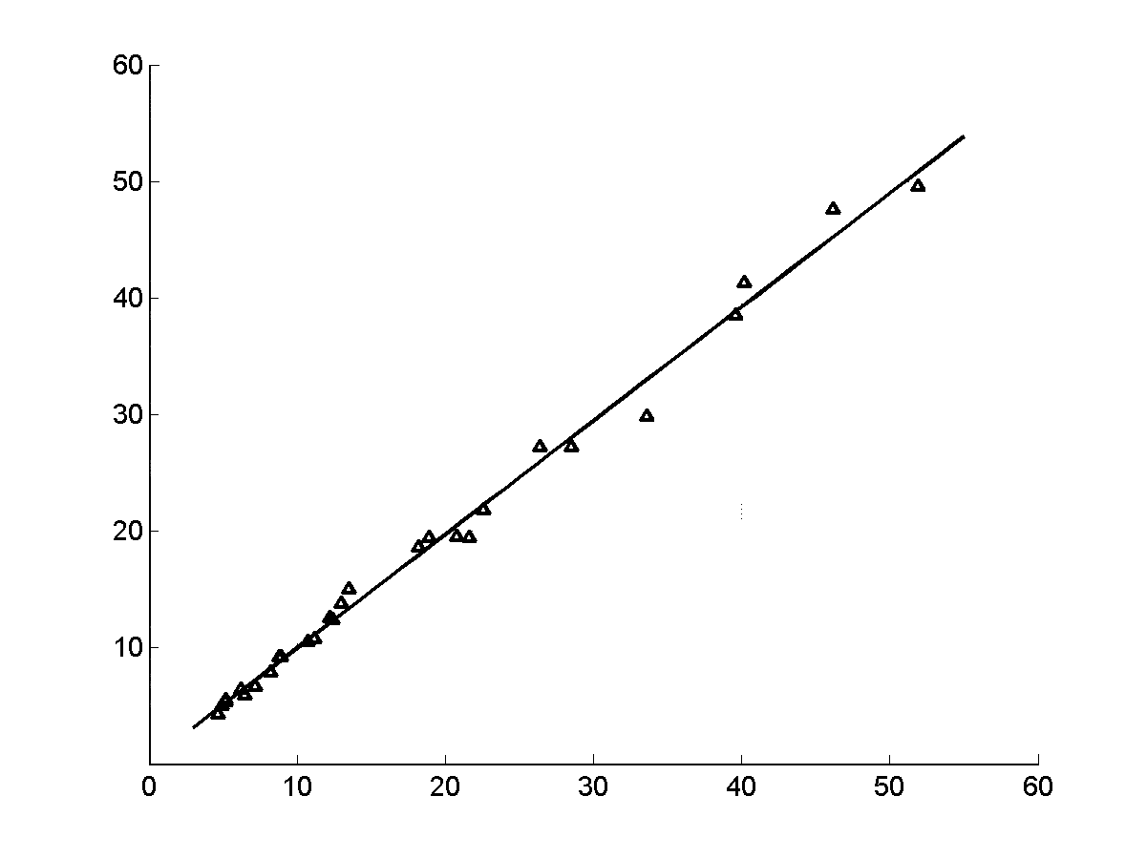  η_{расч,} Па·с  η_{расч},, Па·с  η_{изм,} Па·с  η_{изм,} Па·с | 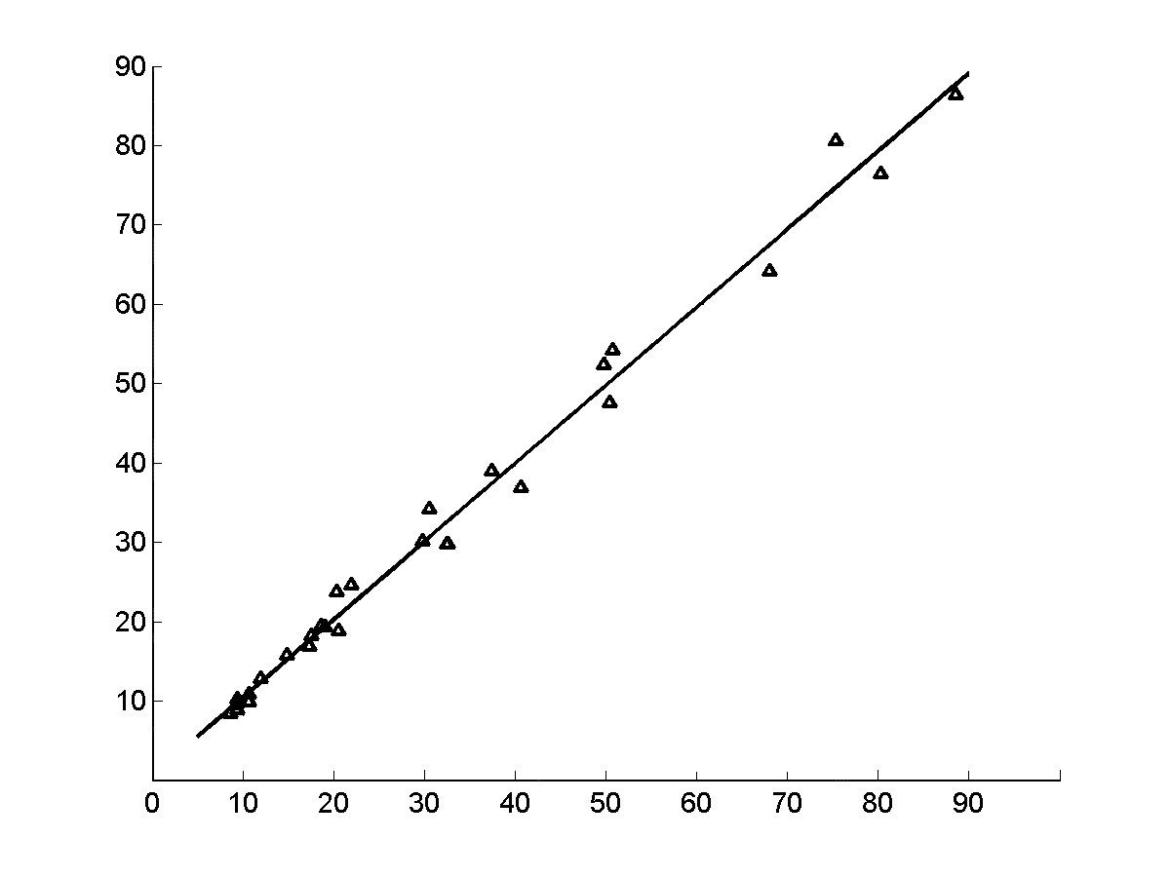
а а
а б
Рисунок 2.4 – Расчетные и измеренные значения вязкости расплавов при 1400 ºС (а); 1350 ºС (б)
Установленные в свое время разработчиками базальтовых технологий ограничения по химическому составу сырья были продиктованы режимами его плавления в ванных печах при температурах не выше 1500 ºС. Однако с появлением индукционного метода, позволившего значительно повысить температуру расплава, представилась возможность расширить диапазон содержания отдельных оксидов и тем самым увеличить номенклатуру пород, пригодных для производства волокон.

Для изучения влияния температурно-временных режимов плавления на физико-химические свойства стекол расплавы из горных пород получали в лабораторных электрических печах прямого нагрева при 1450 °С и на промышленной установке в индукционном тигле при 2000 °С. Сравнительный анализ базальтовых стекол, сваренных в разных условиях, показал, что химический состав их достаточно близок, однако прослеживается явная тенденция к снижению суммарного содержания оксидов железа в высокотемпературных расплавах, приводящему к изменению физико-химических свойств. Стекла, полученные в индукционной печи, характеризуются пониженной вязкостью и менее склонны к кристаллизации. При этом они, обладая высокой химической однородностью, обеспечивают более широкий t_{ивв} (табл. 2.1), а также практически бездефектную поверхность непрерывных волокон (рис. 2.5), обусловливающую их повышенную прочность.
Таблица 2.1
Температурный интервал выработки и параметры волокон
Наименование породы | t_{варки}, °С | t_{ивв}, °С | d, мкм | δ_{р}, МПа
Габбро | 1450 | 1410 …1450 | 7…8 | 2300 ± 90
Габбро | 2000 | 1380 …1430 | 7…8 | 2500 ± 100
Диабаз | 1450 | 1420 …1450 | 6…7 | 2560 ± 70
Диабаз | 2000 | 1400 …1440 | 6…7 | 2750 ± 80
Базальт | 1450 | 1390…1440 | 10…12 | 1800 ± 100
Базальт | 2000 | 1380…1440 | 11…12 | 1870 ± 70
Примечание: d – диаметр волокна; δ_{р} – прочность при растяжении

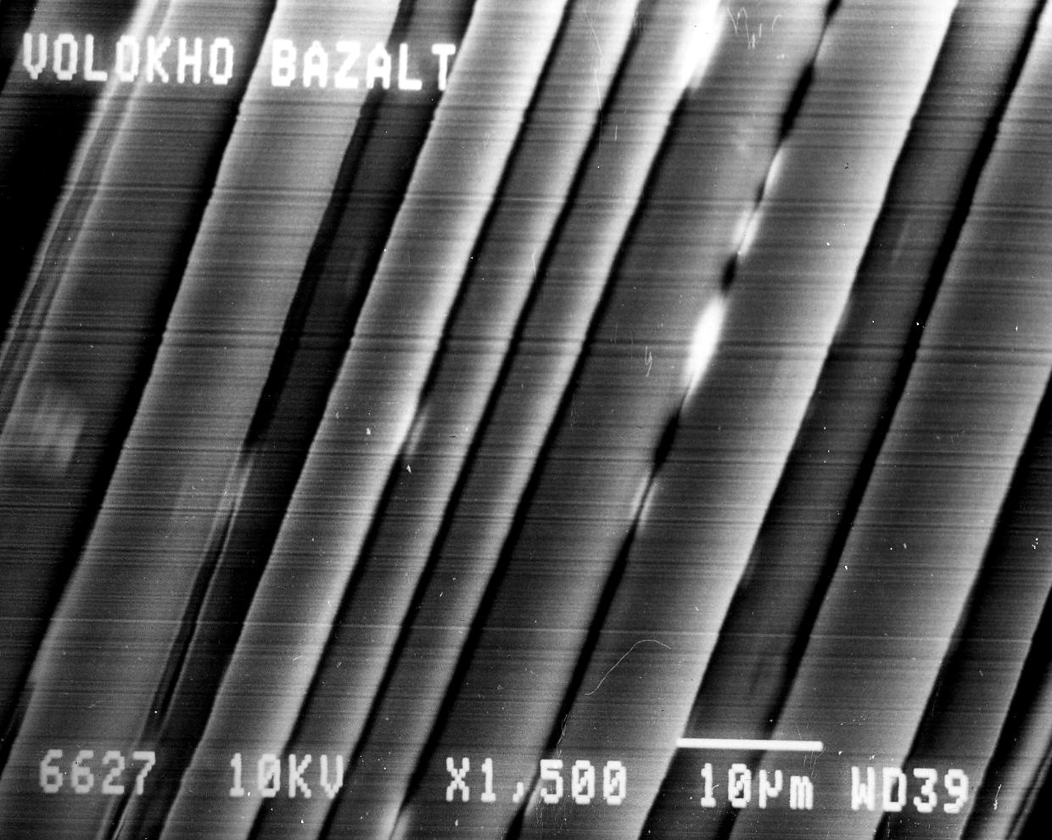 | Рисунок 2.5 – Электронная фотография базальтовых непрерывных волокон

С учетом выбранных критериев проведена оценка возможности использования в производстве штапельных и непрерывных волокон горных пород Сибири и Дальнего Востока с различным химическим составом, характеризуемым модулями кислотности М_{к} и вязкости М_{в} (табл. 2.2). Эксперименты показали, что условия получения стекол для каждой из пород различны, однако все они переходят в расплав при температуре не выше 1450 ºС. При этом отмечено, что скорость дегазации и гомогенизации расплава в значительной степени зависит от величины поверхностного натяжения стекломассы (плавление долерита и караканского базальта сопровождается самым низким газовыделением и заканчивается быстрее по сравнению с другими породами).
Таблица 2.2

Основные характеристики расплавов
Наименование породы (месторождение) | М_{к} | М_{в} | σ,  Н/м | η, Па·с, при t,ºС |  | t_{впк}, ºС | t_{ивв}, °С
 |  |  |  | 1400 | 1450 | t_{впк}, ºС | t_{ивв}, °С
Габбро (Харпа) | 6,24 | 2,56 | 0,382 | 18,3 | 10,7 | 1295 | 1440…1450
Долерит (Банчиковское) | 5,87 | 2,12 | 0,365 | 13,4 | 8,9 | 1295 | 1370…1400
Базальт (Караканское) | 5,67 | 2,13 | 0,370 | 19,8 | 12,4 | 1300 | 1390…1440
Диабаз (Васильевское) | 4,88 | 1,99 | 0,380 | 9,6 | 7,4 | 1310 | 1420…1450
Габбро (Малетинское) | 4,27 | 1,82 | 0,386 | 7,6 | 4,8 | 1310 | 1410…1450
Амфиболит (Турочак) | 3,37 | 1,60 | 0,384 | 5,6 | 3,8 | 1330 | отсутствует
Диабаз (Буготакское) | 3,34 | 1,64 | 0,386 | 7,4 | 5,0 | 1300 | 1370…1395
Оптимальный уровень вязкости для формования штапельных волокон имеют только расплавы диабазов, амфиболита и малетинского габбро, а необходимый для выработки тонких непрерывных волокон у большинства исследованных пород реализуется в недостаточно широком температурном интервале.
Практически отсутствует t_{ивв} у амфиболита, расплав которого обладает повышенной кристаллизуемостью и смачиванием. Достаточно высокая прочность и химическая устойчивость полученных в лабораторных условиях тонких и грубых непрерывных волокон к агрессивным средам позволила рекомендовать их для изготовления композиций, работающих в экстремальных условиях. Минеральная вата, изготовленная из всех исследованных пород, удовлетворяет требованиям нормативной документации для вида ВМСТ.
В третьей главе описан разработанный и запатентованный способ получения минераловатного ковра из базальтовых супертонких волокон, изложены теоретические и экспериментальные исследования преобразования расплава в волокно в акустическом газодинамическом поле, результаты которых использованы при отработке технологического процесса получения минеральной ваты и создании промышленного производства. Сформулированы научные подходы к повышению производительности установок по выпуску волокнистых утеплителей.
Разработанный технологический процесс получения из горных пород минеральной ваты реализуется на промышленном оборудовании согласно приведенной на рис. 3.1 схеме.

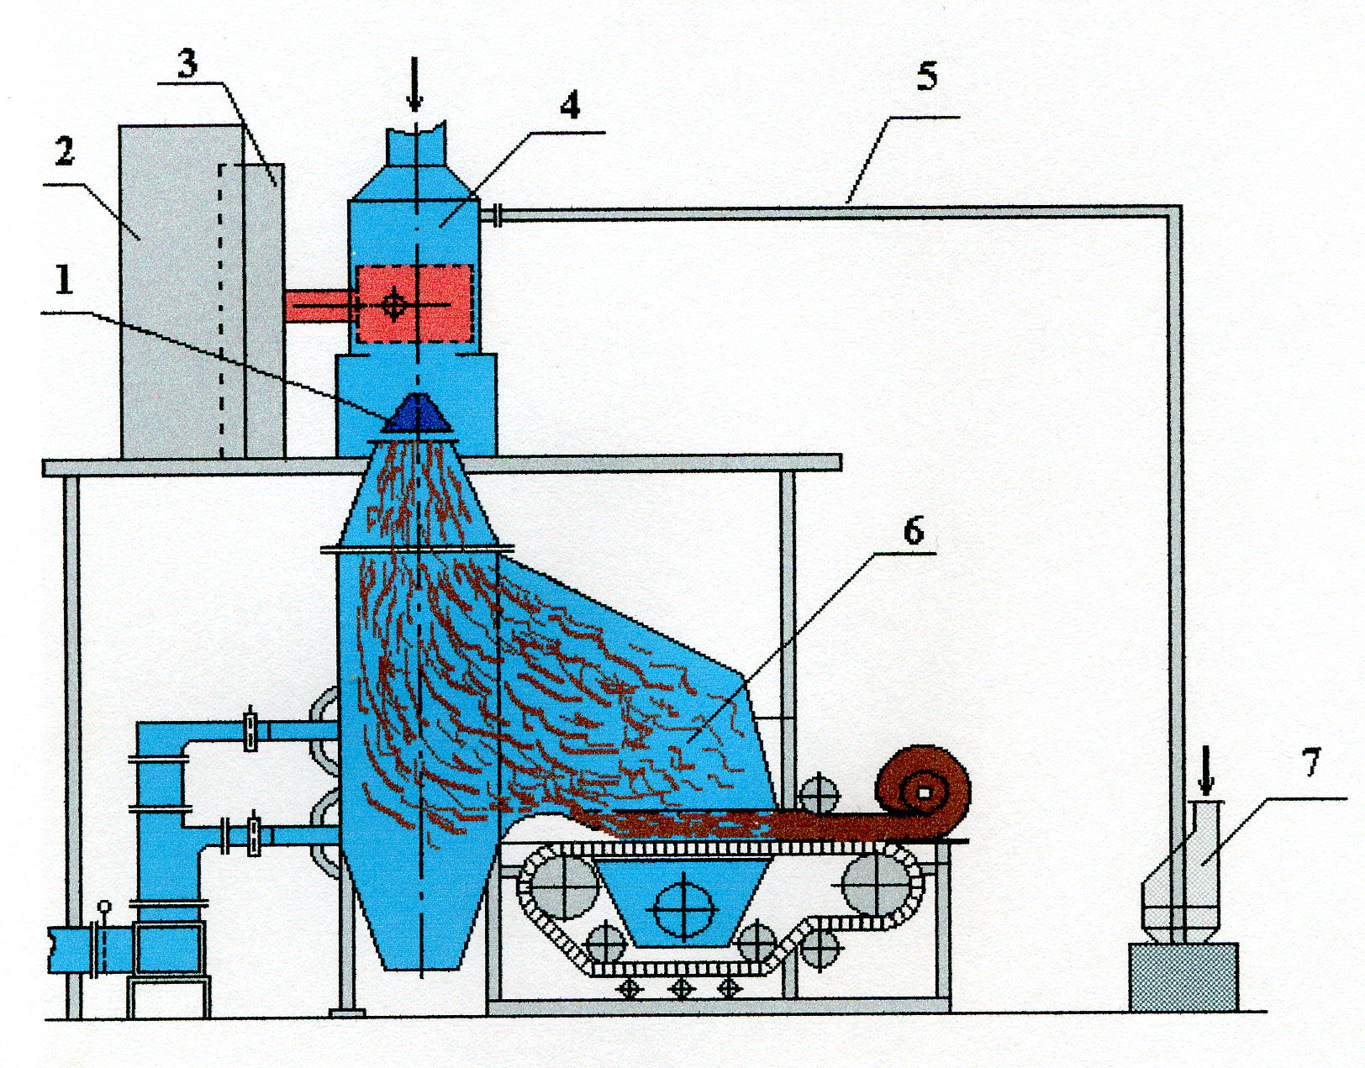
Рисунок 3.1 – Аппаратурно-технологическая схема производства минеральной ваты: 1 – дутьевое устройство; 2 – высокочастотный генератор; 3 – блок нагрузочного контура; 4 – индукционная печь; 5 – шихтопровод; 6 – камера волокноосаждения; 7 – дозатор

Исходное сырье из бункера дозатора пневмотранспортом подается в циклон-разгрузчик, установленный над плавильной зоной печи, и за счет действия центробежных сил равномерно разбрасывается по поверхности расплава, для сохранения которого используется тигель, установленный внутри катушки-индуктора, подключенной к нагрузочному контуру генератора. При плавлении породы стенки тигля, выполненные в виде ряда медных трубок, охлаждаемых водой, покрываются коркой застывшего расплава, образуя слой гарнисажа, предохраняющего их от взаимодействия с высокотемпературным расплавом. Разогрев тигля на стадии пуска в состоянии, при котором базальтовая шихта является диэлектриком, производится теплом, выделенным при нагреве и сжигании стартового материала – порошкообразного графита, размещаемого поверх шихты по периметру тигля. При выгорании графита на поверхности шихты образуется кольцо из перегретого расплава, который поглощает высокочастотную энергию электромагнитного поля и за счет избыточного тепла переплавляет шихту. Через некоторое время устанавливается тепловой баланс, при котором мощность поглощаемого электромагнитного поля становится равной суммарной мощности потерь в тигле с расплавом. В конструкции тигля предусмотрена водоохлаждаемая перегородка, разделяющая его на плавильную и выпускную зоны. Последняя снабжена выпускной леткой, через которую сливается расплав при превышении его уровня над уровнем нижней кромки летки. В режиме стабилизации плавления породы непрерывно истекающая из выпускной зоны тигля струя расплава подается на направляющий лоток и втягивается в дутьевое устройство, где сверхзвуковым турбулентным потоком воздуха перерабатывается в супертонкие волокна. Отработанный энергоноситель вместе с волокном и неволокнистыми включениями попадает в камеру волокноосаждения, внутри которой находится конвейер с транспортерной лентой из металлической сетки. Благодаря разрежению, создаваемому дымососом, волокна оседают на движущейся сетке конвейера, образуя слой ваты (ковер), который при сходе с конвейера рулонируется на скалке.
Патентно-информационный поиск и проведенные эксперименты показали, что в большей мере, чем от остальных параметров технологического процесса, качество минеральной ваты зависит от конструкционных особенностей дутьевых устройств. В работе рассматривались головки двух типов – вихревая (центробежная) и струйная (прямоточная). Полученные результаты предопределили выбор для дальнейших исследований устройства струйного типа, обеспечивающего достаточно высокое качество продукции при меньших затратах энергоносителя. Моноволокна в минеральной вате, изготовленной с использованием струйной головки, по форме и диаметру аналогичны получаемым по «фильерной» технологии (рис. 3.2), а характер их распределения в минераловатном ковре по диаметру (рис. 3.3) говорит о стабильности процесса раздува и надежности работы выбранной конструкции головки.

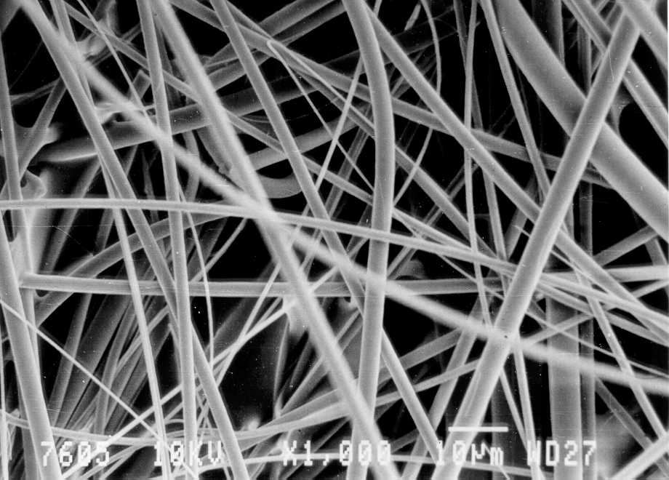 | Рисунок 3.2 – Электронная фотография минеральной ваты из супертонких волокон

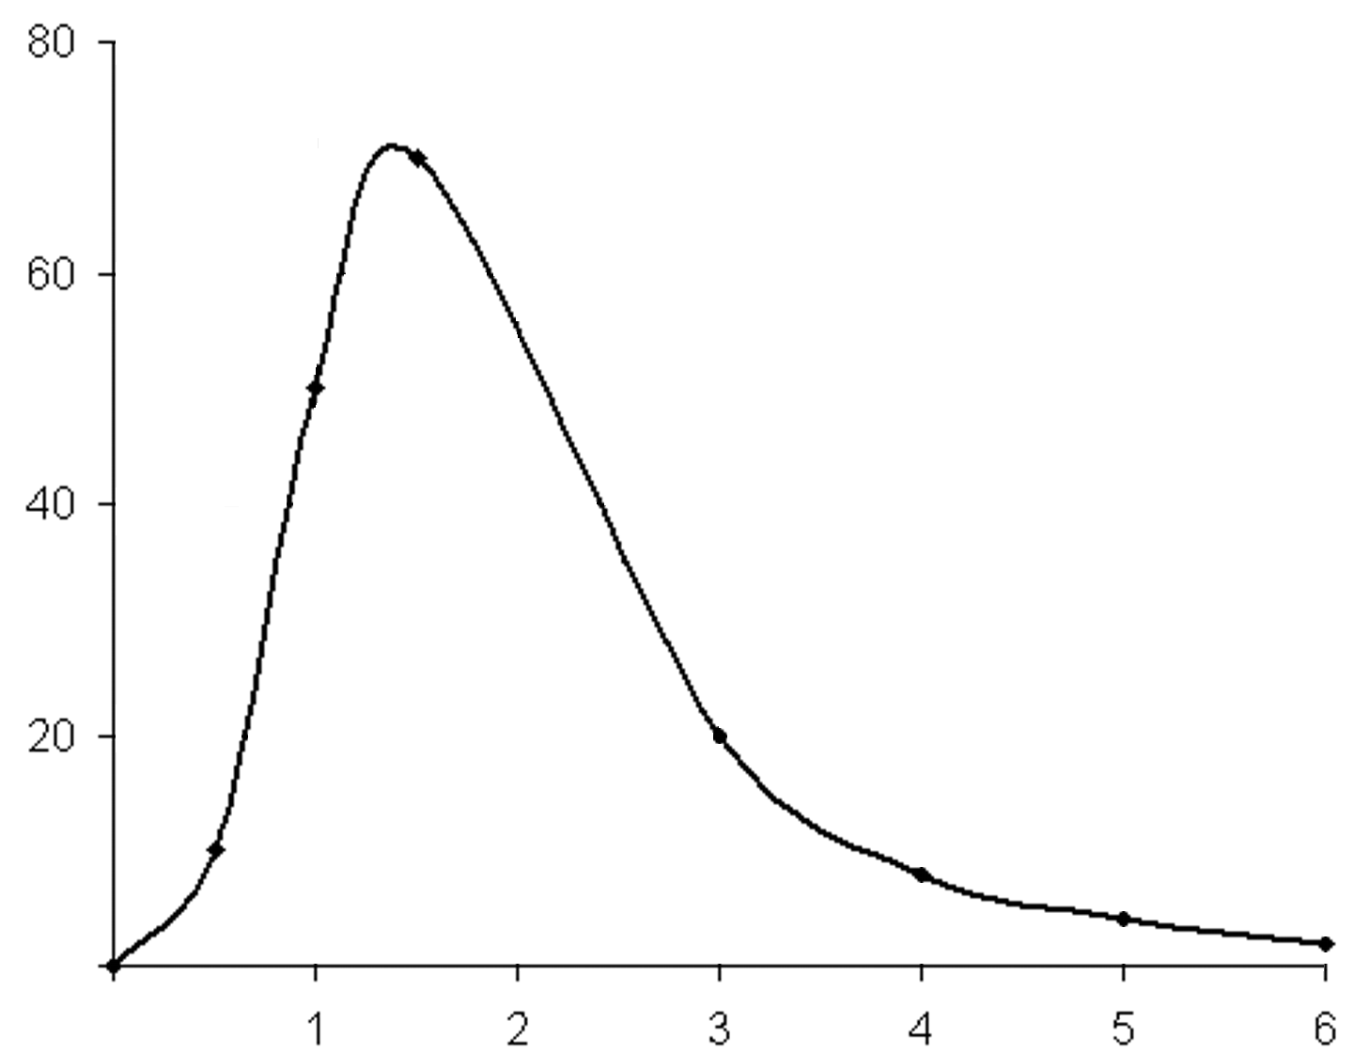  Относительное содержание, %  Диаметр, мкм | Рисунок 3.3 – Распределение моноволокон по диаметру в минераловатном ковре

Несмотря на большое количество работ, описывающих волокнообразование из расплавов, механизм формирования волокон в газодинамическом поле с использованием прямоточной головки остается недостаточно ясным. Предлагаемая нами гипотеза основана на предположении, что возникающий в прямоточной головке сверхзвуковой поток энергоносителя своим ультразвуковым полем генерирует на поверхности расплава капиллярные поверхностные волны и одновременно срывает их вершины путем последовательного сдвига. В развитие этой гипотезы рассмотрены вопросы теоретического расчета параметров струи расплава, втекающей в раздувочную головку, и акустических характеристик капиллярных волн, генерируемых на ее поверхности.
Поскольку совокупность кольцевого сопла со струей расплава представляет собой газоструйный генератор акустических колебаний стержневого типа – генератор Гартмана, есть основание применить теорию его работы к процессу раздува. Согласно этой теории, излучение звука тесно связано с эффектом, возникающим в сверхзвуковых газодинамических струях и проявляющимся в виде разрывов и скачков давления. Струя при этом приобретает ячеистую структуру, в которой периодически изменяются давление, температура, плотность и скорость. Так как источником энергии в газоструйных излучателях служит кинетическая энергия газового потока, обладающего ячеистой структурой, основным параметром, характеризующим воздействие акустических колебаний на струю, будет являться длина первой ячейки Δ₀ с центральным стержнем диаметром d_{cт} (диаметром струи расплава):
$Δ_{0}=1,1\left(d_{c}−d_{\text{ст}}\right)\left(1+0,8\frac{d_{\text{cт}}}{d_{c}}\right)\sqrt{\frac{р_{и}−0,9}{р_{а}}}$,
где d_{c} – диаметр сопла; р_{и} = (р_{с} – р_{а}) – рабочий перепад давлений в сопле и окружающей атмосфере.
Для выбранного варианта струйной головки при давлениях 0,2…0,4 МПа и вязкости расплава в интервале 2…20 Па·с длина ячейки составит
6…16 см. С учетом того, что в область косых скачков давления попадает половина струи расплава, находящейся в первой ячейке, зона воздействия акустических колебаний на струю будет находиться в пределах
3…8 см по ее длине с поверхностью от 9 до 11 см².
Акустическая мощность N_{a} и мощность, необходимая для поддержания требуемой скорости потока N_{п}, задаются выражениями:
$N_{а}=\text{295}d_{с}^{2}\sqrt{р−0,9}$,$N_{п}=\text{5250}\left(р+1,\text{03}\right)\left[{\left(р+1,\text{03}\right)}^{0,\text{29}}−1\right]d_{с}^{2}$. (3.1)
Интенсивность звука падающей на поверхность струи расплава площадью А звуковой мощности N_{a}:
$J_{а}=\frac{N_{а}}{A}$.
Если звуковая волна не отражается струей расплава, в ней возбуждаются колебания частиц, параметры которых связаны с интенсивностью падающей мощности выражением:
$J_{а}=\frac{{\text{ρω}}^{2}Y_{m}^{2}c_{1}}{2}=\frac{р_{m}^{2}}{2{ρc}_{1}}$, (3.2)
где $ρ$ – плотность среды; $ω$ – круговая частота, равная 2πf; с₁ – скорость звука; Y_{m} и р_{m} – максимальные значения амплитуды смещения и звукового давления.
При падении звуковой волны на границу двух сред, часть звуковой энергии отражается от нее, а остальная переходит во вторую среду. При этом в ней образуются продольные и поверхностные волны. Коэффициент отражения равен:
$R=\frac{ρ_{2}c_{2}−ρ_{1}c_{1}}{ρ_{2}c_{2}+ρ_{1}c_{1}}$. (3.3)
Здесь ρ₁, ρ₂ и с₁, с₂ – плотность сред и скорость звука в них.
В жидких средах существуют продольные объемные волны, а также поверхностные поперечные в виде капиллярных, скорость которых находится из выражения:
$с=\sqrt{\frac{2\text{πσ}}{\text{ρλ}}=}\sqrt[3]{\frac{2\text{πσ}f}{ρ}}$, где $λ=с/f$. (3.4)
Амплитуда прошедшей капиллярной волны не равна разности амплитуд падающей и отраженной волн, однако интенсивность ее определяется их разностью:
$J_{n}=J_{a}\left(1−R^{2}\right)$. (3.5)
Даже при минимальной скорости распространения продольных волн в жидкости значение $ρ_{2}с_{2}≥2,5⋅{\text{10}}^{6}$ кг/м²·с. Для воздуха $ρ_{1}с_{1}=\text{425}$кг/м²·с. Отсюда интенсивность прошедшей волны J_{n} 0.
Скорость поверхностной волны в диапазоне 10…70 кГц, рассчитанная в соответствии с (3.4), находится в интервале 2…4 м/с. Тогда для средней скорости волны 3 м/с $ρ_{2}с_{2}=7,5⋅{\text{10}}^{3}$кг/м²·с, а интенсивность прошедшей волны будет равна $0,\text{21}J_{a}$. Исходя из этого следует полагать, что 20 % звуковой энергии, падающей на расплав, преобразуется в поверхностную волну. Такой вывод можно отнести ко всему спектру акустических колебаний (20…100 кГц), генерируемых головкой. Поскольку спектр в этой области неравномерный, характеризующийся дискретным тоном в зоне 30…40 кГц и спадом в зоне 80…100 кГц, разделим его на полосы шириной 20 кГц со средней частотой в каждой полосе: 30±10, 50±10, 70±10 и 90±10 кГц.
Учитывая, что фазовые скорости с_{ф} поверхностных волн в пределах одной полосы отличаются незначительно, всю совокупность волн в ней можно рассматривать как волновой пакет с групповой скоростью:
$с_{\text{гр}}=с_{ф}−λ\frac{\text{dc}}{dλ}$. (3.6)
Подставив в формулу (3.6) скорость поверхностной капиллярной волны из (3.4) и сделав необходимые преобразования, получим:
$с_{\text{гр}}=c_{ф}−λ\frac{d}{dλ}\sqrt{\frac{2\text{πσ}}{\text{ρλ}}}=1,5с_{ф}$. (3.7)
Вычисленные по (3.7) групповые скорости в зонах акустических колебаний 30, 50 и 70 кГц будут соответственно равны 4,60; 5,40 и 6,10 м/с.
Так как перенос энергии происходит с групповой скоростью, вся энергия волнового движения, приходящаяся на полосу, будет определять амплитуду гребня поверхностной волны. С учетом этого замечания, используя (3.1) и (3.5), из выражения (3.2) получим максимальное значение амплитуды гребня поверхностной волны:
$Υ_{\text{max}}=\sqrt{\frac{2N_{a}(1−R^{2})q}{{Aρc}_{\text{гр}}ω^{2}}}$. (3.8)
Максимальная амплитуда гребня волны определяется равенством звукового давления и препятствующего ему поверхностного натяжения, возрастающего по мере роста амплитуды и сопутствующему ему уменьшению радиуса кривизны вершины волны.
Вынужденные колебания частиц поверхностного слоя при распространении капиллярных волн зависят не только от восстанавливающей силы капиллярного притяжения (поверхностного натяжения), но также от вязкого трения, приводящего к уменьшению их амплитуды:
$Y_{\text{max}}=Y_{0}e^{−Lλ}$. (3.9)
Здесь $L=\frac{ω^{2}η}{2{ρc}^{3}}$ – коэффициент затухания волны за счет вязкого трения
Тогда $Lλ=\frac{ω^{2}η}{2{ρc}^{3}}λ$. (3.10)
Подставляя в (3.10) значение «с» из (2.4), имеем
$Lλ=\frac{\text{πη}c}{σ}$ . (3.11)
Оценка зависимостей скорости и длины капиллярных волн от затухания показала, что они не превышают 8 %, поэтому в дальнейших расчетах ими можно было пренебречь.
В соответствии с формулой (3.9) максимальные значения амплитуд гребней поверхностной волны при вязкости расплава 0,5, 2, 10 и 20 Па·с
равны 0,98Y₀, 0,94Y₀, 0,74 Y₀ и 0,53 Y₀.
Максимальное значение возбуждающего волну давления и соответствующее ему минимальное значение радиуса определяются из выражений: $p_{\text{max}}={ρcωY}_{\text{max}}$; $r_{\text{min}}=\frac{σ}{p_{\text{max}}}$.
Процессы в раздувочной головке осесимметричны, поэтому волновой фронт капиллярной волны распространяется по окружности струи расплава. При этом на гребень действуют две силы – давление набегающего потока воздуха и сила поверхностного натяжения, препятствующая его деформации. Представим для наглядности сечение волны в виде усеченного треугольника с радиусом кривизны вершины r (рис.3.4).
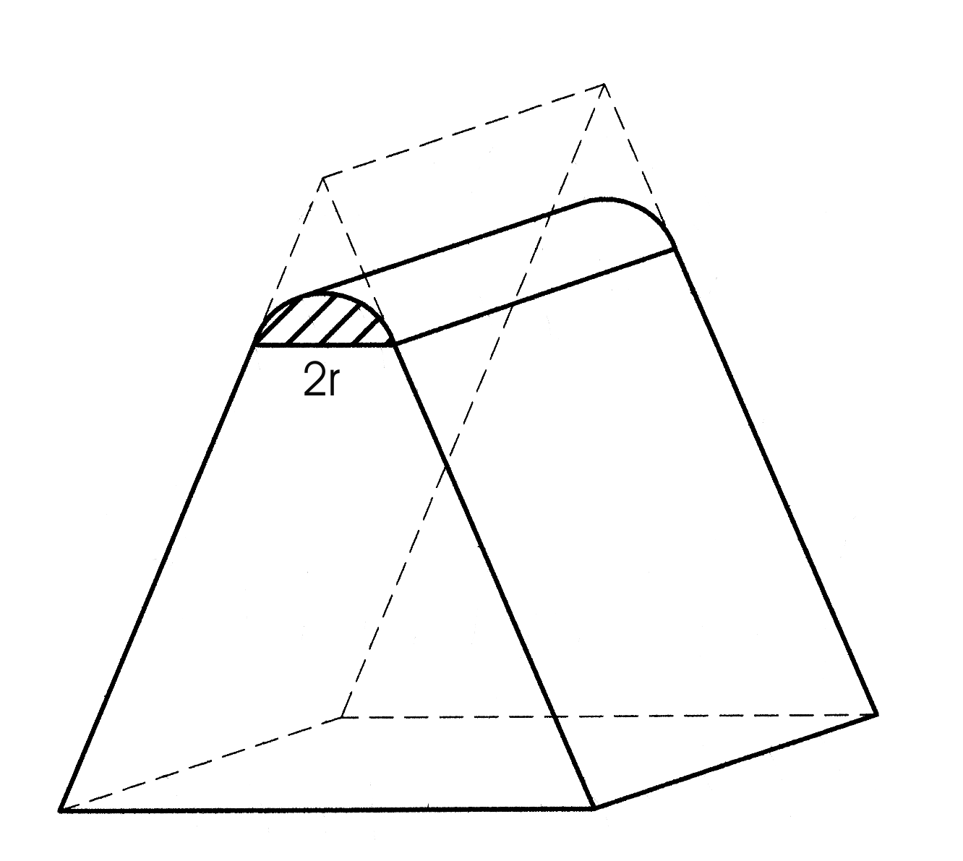 | Рисунок 3.4 – Гребень струи расплава
Под действием поперечного газодинамического потока гребень будет разрушаться, причем с большей вероятностью разрушение будет происходить в области перехода наибольшей кривизны его вершины к более низким значениям. При этом от гребня волны отрывается часть в виде полуцилиндра, который не может быть разрушен сорвавшей его силой при условии $r≤r_{\text{min}}$. Сорванный с вершины гребня полуцилиндр под действием поверхностного натяжения преобразуется в цилиндр с диаметром, эквивалентным диаметру волокна: $d_{в}=r_{\text{min}}\sqrt{2}$.
Представленные в табл. 3.1 расчетные значения минимального диаметра волокна в зависимости от вязкости расплава и частоты генерированных раздувочной головкой ультразвуковых колебаний находятся в полном соответствии с результатами, полученными экспериментальным путем (рис. 3.5).

Таблица 3.1
Расчетные значения минимального диаметра волокна
р, МПа | η, Па·с | d_{в}, мкм, при f, кГц
р, МПа | η, Па·с | 30 | 50 | 70
0,25 | 0,5  2  10  20 | 1,20  1,27  1,95  3,21 | 1,15  1,20  1,86  3,02 | 1,00  1,07  1,55  2,47
0,40 | 2  20 | 1,15  2,88 | 1,10  2,73 | 0,96  2,20

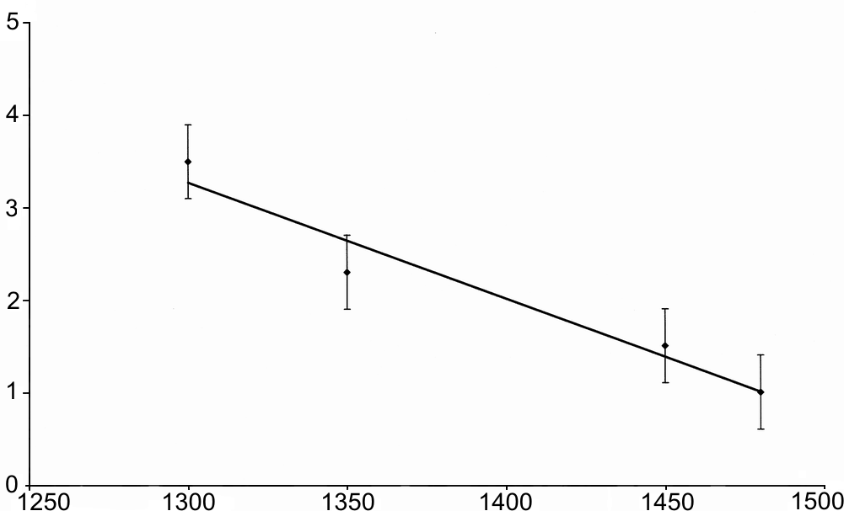  Диаметр волокна, мкм  Температура, ºС | Рисунок 3.5 – Зависимость среднего диаметра волокна от температуры расплава на входе в раздувочную головку

Так как кольцевое сечение струи расплава с r r₀ внешним давлением не может быть разрушено, предполагаемый механизм образования протяженного волокна связан с начальным поперечным разрушением отделяемой каймы гребня на дефекте сплошности и дальнейшим последовательным отрывом (сдвигом) частиц каймы от его вершины (рис. 3.6). При этом каждая из частиц остается связанной с телом струи.
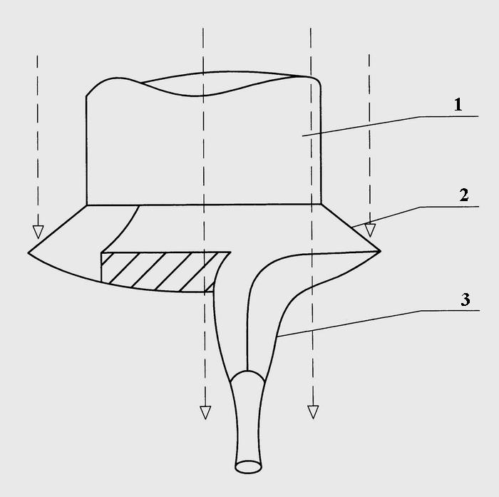 | Рисунок 3.6 – Разрушение гребня:  1 – струя расплава; 2 – амплитуда капиллярной волны; 3 – сдвинутая газодинамическим потоком часть гребня
Срыв частиц усиливается за счет сил трения растущего свободного конца волокна с энергоносителем. Вершина гребня, с которой сорвана частица, зарастает в результате действия сил поверхностного натяжения и разрушается в дальнейшем по описанному механизму. Поскольку возникновение капиллярных волн и их разрушение происходят одновременно, естественно полагать, что сдвиг вершины волны может начаться раньше, чем волна наберет рассчитанную нами для стационарного случая максимальную амплитуду. В этом случае возможен сдвиг более плоской вершины. Образованный при этом полуцилиндр может либо превратиться в цилиндрическое волокно с диаметром большим, чем d_{min} , либо, если вершина плоская, застыть в виде чешуйки. Описываемые процессы зависят от вязкости расплава, поверхностного натяжения и времени его охлаждения.
Максимальная длина волокна будет определяться размером отслаиваемой каймы по всей окружности струи расплава, т.е. l_{max} = πd_{ст}, где
d_{ст} – диаметр струи.
Из представленных в табл. 3.2 расчетных значений диаметра струи расплава и максимальной длины волокна в сравнении с экспериментально полученными результатами видно, что они вполне сопоставимы.
Таблица 3.2

Параметры струи расплава и образующихся волокон
G, кг/ч | Значения параметров при η, Па·с
G, кг/ч | 2 |  |  | 20
G, кг/ч | d_{ст}, мм | l_{max}, мм | *l_{max}, мм | d_{ст}, мм | l_{max}, мм | *l_{max}, мм
15  20  30  40 | 5,93  6,54  7,0  8,2 | 18,5  20,4  23,8  25,7 | 15±3  20±3  20±5  25±5 | 10,6  11,5  13,3  14,6 | 33,4  36,3  41,8  45,8 | 30±5  35±5  40±5  40±5
*l_{max} – измеренная максимальная длина волокон

Теоретически найденные значения параметров струи расплава и образующихся волокон, имеющие хорошую сходимость с экспериментальными данными, свидетельствуют о достоверности описанного механизма расщепления струи на волокна.
Результаты проведенных исследований нашли отражение в создании производства большей мощности (400 т/год).
В четвертой главе рассмотрены и проанализированы принципы компоновки связующих и формирования с их использованием минераловатных изделий. Приведены результаты рецептурно-технологических проработок по созданию из базальтовых супертонких волокон теплоизоляционных материалов различного назначения с высокими эксплуатационными свойствами, нашедшие выражение в разработке аппаратурно-технологических схем их промышленного производства. Предложена методика определения долговечности, позволяющая прогнозировать сроки эксплуатации теплоизоляционных изделий в зоне умеренно холодного климата и представлены результаты испытаний.
При получении волокнистых материалов с заданными свойствами одной из наиболее важных проблем является выбор связующего и способа его нанесения на волокна.
Эксперименты по компоновке рецептур связующих для теплоизоляционных изделий различного назначения показали преимущество в производстве плит с использованием метода пролива минераловатного ковра смесевого связующего, содержащего в качестве основных компонентов поливинилацетатную дисперсию ПВА и натриевое жидкое стекло, а при получении из гидромасс скорлуп оказалось эффективным применение глинисто-целлюлозного связующего. В целях повышения гидролитической стойкости изделий в композиции вводили гидрофобизаторы, а гомогенность систем при смешивании обеспечивалась введением поверхностно-активных веществ. В результате проведенных в лабораторных условиях рецептурно-технологических исследований получены образцы теплоизоляционных материалов, по основным техническим характеристикам не уступающих аналогичным зарубежным и отечественным, а по термо- и водостойкости превосходящих их. Это дало основание приступить к разработке технологических процессов их промышленного производства.
Наиболее востребованные среди широкого ассортимента минераловатных утеплителей теплоизоляционные плиты, относящиеся к категории полужестких, имеют, как правило, горизонтально-слоистую внутреннюю структуру, обусловливающую низкую прочность изделий при сжатии-растяжении и расслоение при эксплуатации. Лучшими характеристиками обладают плиты, в которых волокна ваты расположены преимущественно в вертикальном положении. Прочность при сжатии таких образцов в 2-3 раза выше, чем образцов только с горизонтально-слоистой структурой, поэтому при разработке способа формования полужестких плит нами предложено ввести в состав конвейерной линии устройство по частичной переориентации волокон в вертикальное положение (механизм гофрирования).
Поскольку основные операции при получении плит связаны с фильтрацией (просасыванием) воздуха через слои минеральной ваты, для подбора и проектирования оборудования немаловажное значение имеют данные по сопротивлению увлажненной ваты воздушному потоку.
Из приведенных на рис. 4.1 зависимостей видно, что сопротивление Р_{с} резко возрастает в начальный момент времени, затем падает и по истечении 60 с стабилизируется независимо от скорости прососа воздуха V. При этом основная масса воды удаляется в первую минуту вакуумирования. Наименьшая остаточная влажность W образца-сырца обеспечивается при максимальной скорости прососа воздуха.
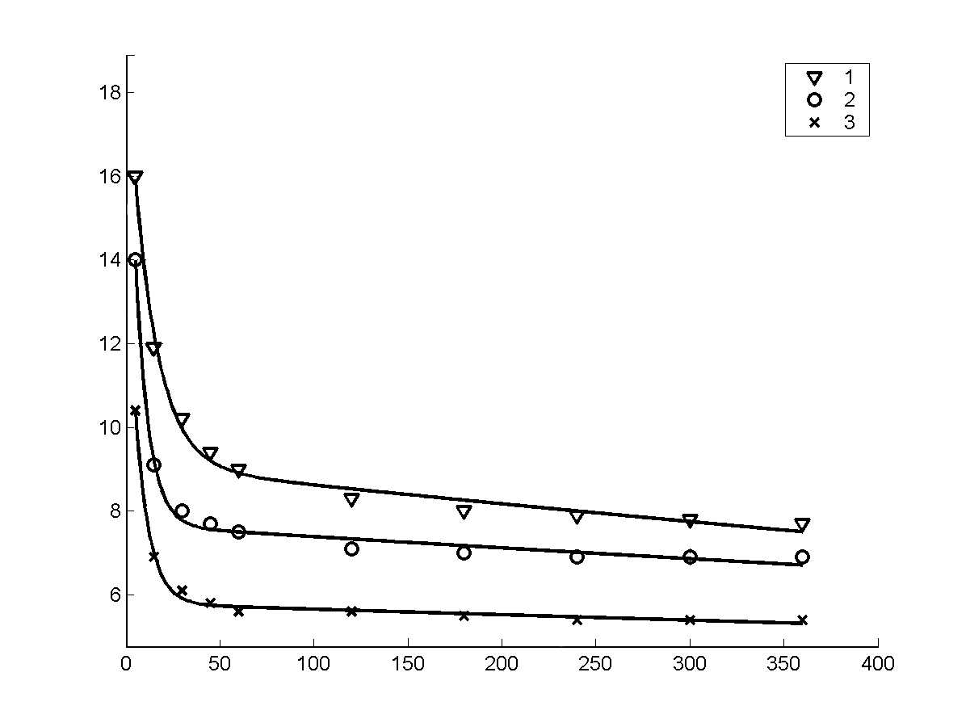  Р_{с,} кПа  Время, с | Рисунок 4.1 – Зависимость сопротивления слоя увлажненной ваты воздушному потоку от времени вакуумирования: 1 – V=0,17 м/с, W=150 %; 2 – V=0,11 м/с,W=160 %; 3 – V=0,04 м/с, W=230 %

Проведенные исследования позволили найти технические решения, выработать требования к оборудованию и разработать аппаратурно-технологическую схему производства теплоизоляционных полужестких плит мощностью 400 т/год (рис. 4.2).
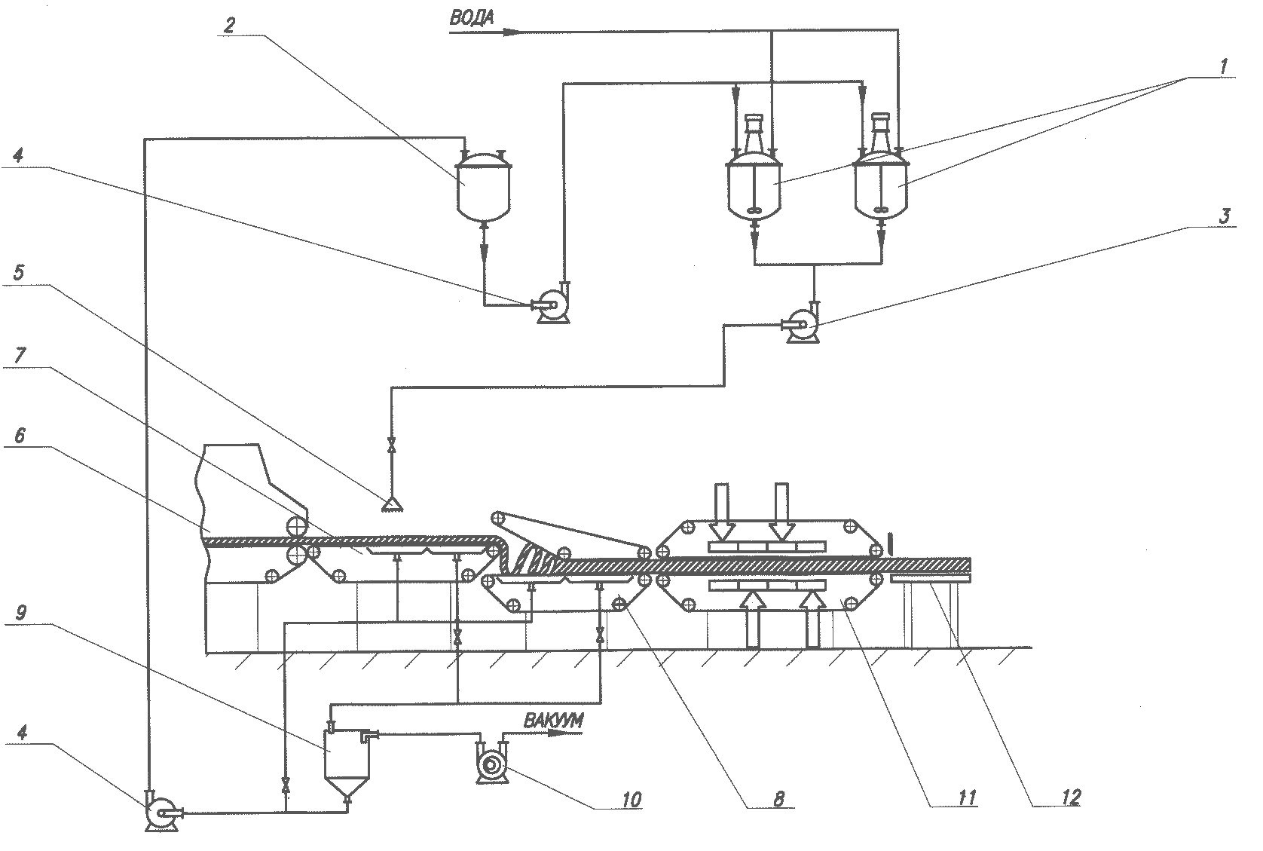
Рисунок 4.2 – Аппаратурно-технологическая схема изготовления плит: 1 – реактор; 2 – емкость; 3 – насос-дозатор; 4 – насос; 5 – устройство пролива; 6 – камера волокноосаждения; 7 – узел пропитки; 8 – узел формирования плиты; 9 – сборник фильтрата; 10 – вакуум-насос; 11 – сушильная камера; 12 – стол резки

Процесс осуществляется следующим образом. Минераловатный ковер, непрерывно выходящий из камеры волокноосаждения, поступает на конвейер узла пропитки, где проливается приготовленной в реакторе-смесителе водной эмульсией связующего по всей ширине с помощью специального устройства. Избыток связующего собирается в ванне, расположенной под конвейерной лентой. После пропитки мокрый ковер перемещается ко второй ванне, где с помощью вакуума отсасывается часть связующего, и подается на механизм гофрирования, осуществляющий складывание ковра в поперечном направлении его движения. Сжатие слоев производит верхняя ветвь транспортирующего устройства. Под нижней ветвью установлена ванна сбора избытка связующего и далее по ходу ванна окончательного вакуумирования. Необходимые плотность и толщина сырой плиты обеспечиваются за счет разницы в скоростях движения конвейеров узлов пропитки и гофрирования. Отформованная сырая плита в виде непрерывной полосы подается в секционную камеру, где, зажатая между двумя сетками транспортера, сушится прососом горячего воздуха. После выхода из сушильной камеры на столе полоса режется в поперечном направлении на изделия требуемых размеров. Весь комплекс оборудования производства полужестких теплоизоляционных плит, включая модуль по выпуску минеральной ваты, достаточно компактен и может быть размещен в производственном помещении площадью 400…500 м². Предлагаемая технология обеспечит получение плит с плотностью 150…180 кг/м³, прочностью на сжатие не ниже 0,04 МПа, теплопроводностью при 25 ºС 0,040 Вт/(м·К).
Исследования по разработке способа изготовления минераловатных скорлуп для изоляции трубопроводов, выполненные на модельной установке, нашли выражение в создании аппаратурно-технологической схемы (рис. 4.3).
Приготовленная в композиционном бассейне из предварительно подготовленных пульпы макулатуры, затворенной глины и измельченной ваты глинисто-волокнистая масса перекачивается в сборник, где дополнительно разбавляется водой, в которую вводят гидрофобизирующие и поверхностно-активные добавки, а выпавшие на дно бассейна корольки перемещаются в отстойник. Формование изделий проводят закачкой глинисто-волокнистой гидромассы в сетчатую пресс-форму, надетую на вал консольного типа, расположенный в центрифуге. При этом гидромасса под действием центробежных сил распределяется по покрытой сеткой внутренней поверхности пресс-формы. Вода (фильтрат) отжимается в корпус центрифуги, отводится через патрубок в емкость и может быть повторно использована в технологическом процессе.
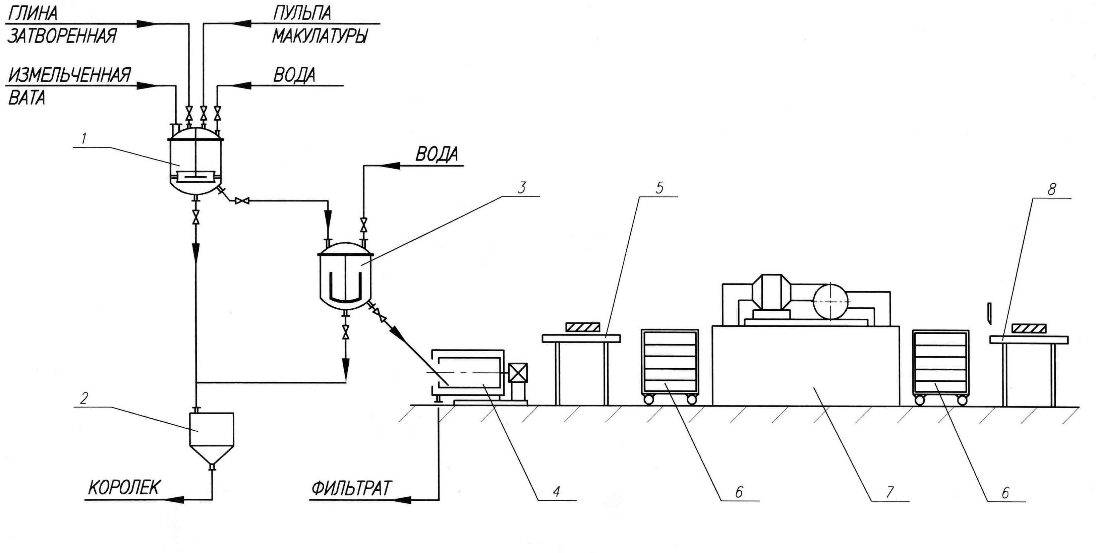
Рисунок 4.3 – Аппаратурно-технологическая схема производства минераловатных скорлуп: 1 – композиционный бассейн; 2 – отстойник; 3 – сборник гидромассы; 4 – центрифуга; 5 – стол распрессовки; 6 – стеллаж передвижной; 7 – камера сушки; 8 – стол резки

В зависимости от выбранной скорости центрифугирования можно получить скорлупы различной плотности. Сформированный образец в виде цилиндра распрессовывается на столе и подвергается тепловой обработке в камере сушки, после чего разрезается по образующей на две половинки – скорлупы. Применение высокоскоростных смесителей, в отличие от смесителей-роллов, широко распространенных в производстве утеплителей «мокрым» способом, сокращает время приготовления водной суспензии волокна и исключает образование конгломератов в гидромассе, а формование изделий с помощью центрифуги позволяет использовать штапельные волокна малого диаметра (1…3 мкм), удалять максимум избыточной влаги из образца-сырца и, как следствие, за счет сокращения времени сушки снизить энергозатраты процесса.
При выборе теплоизоляционных материалов для использования в различных отраслях промышленности необходимо учитывать долговечность утеплителя. Поскольку единый подход к решению проблемы прогнозирования долговечности утеплителей в условиях эксплуатации на открытом воздухе отсутствует, обычно ее определяют экспериментальными методами с помощью ускоренных испытаний при различных режимах, имитирующих реальные условия эксплуатации. В естественных условиях влияние внешней среды на основные технические параметры изделий проявляется в основном колебаниями температуры и влажности, носящими циклический характер. Исходя из этого, нами разработана методика прогнозирования долговечности, в основу которой положены циклические испытания образцов теплоизоляционных материалов (минеральной ваты вида ВМСТ и плит на ее основе с использованием смесевого связующего, содержащего ПВА, жидкое стекло и технологические добавки) в ненапряженном состоянии в течение заданного периода времени с последующим изучением их свойств. Влияние температуры имитировали числом циклов воздействия за каждый год эксплуатации, которое определяли расчетами по статистическим метеоданным числа переходов через 0 °С в процессе суточных изменений температуры (один цикл эквивалентен двум переходам). При одногодичной повсеместной эксплуатации на территории страны число циклов условно усредненно принималось равным 47. Для имитации зоны умеренно холодного климата ограничились температурным интервалом от минус 25 до плюс
25 °С, относительную влажность изменяли от 40 до 98 %. Эксперименты проводили в камере «GRONLAND». Максимальное количество циклов составило 2360. В качестве главных эксплуатационных показателей (ГЭП) приняты плотность, теплопроводность при 25 °С, а для плит дополнительно – прочность на сжатие при 10 %-й линейной деформации и водопоглощение по массе за 24 ч. Представленные на рис. 4.4 относительные изменения эксплуатационных параметров минеральной ваты и плит в процессе термостатирования, свидетельствующие о стабильности характеристик исследуемых материалов при длительном воздействии температуры и влажности, позволили спрогнозировать 50-летний срок их эксплуатации в зоне умеренно холодного климата.
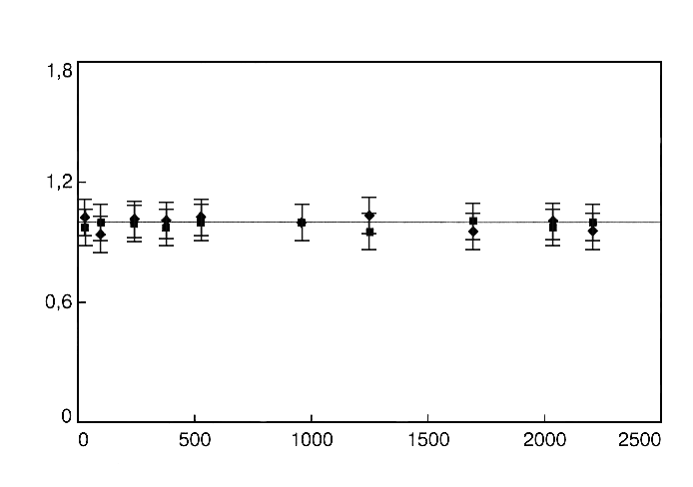  Отн. изменение ГЭП  Отн. изменение ГЭП  Количество циклов  Количество циклов | 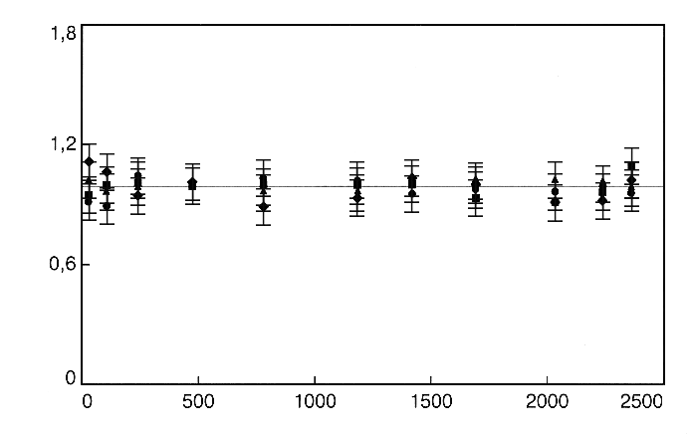
а б
Рисунок 4.4 – Зависимость относительных изменений ГЭП от количества циклов термостатирования для минеральной ваты (а) и плит (б): ♦ – плотность;
■ – теплопроводность; ▲– прочность на сжатие; ● – водопоглощение

В пятой главе отображены теоретические и экспериментальные исследования по созданию непрерывного технологического процесса переработки горных пород в теплоизоляционные мягкие плиты, включающие разработку новых и совершенствование существующих процессов и аппаратов технологии производства базальтоволокнистых материалов. Предложена методика оценки времени сушки ковра из минеральной ваты Представлены результаты исследований по утилизации твердых отходов производств базальтоволокнистых материалов и доказательства их экологической безопасности.
Выбор способа введения связующего в минераловатный ковер диспергированием его в камеру волокноосаждения в рамках поставленной в работе задачи создания опытно-промышленной установки по выпуску теплоизоляционных мягких плит технологически и экономически оправдан, так как он прост конструктивно, наименее энергоемок по сравнению с другими, обеспечивает достаточно высокую производительность и дает возможность организации единого технологического процесса производства минеральной ваты и плит на ее основе. При изготовлении теплоизоляционных плит в верхней части камеры волокноосаждения устанавливаются распылители (форсунки высокого давления) для подачи связующего. Волокна, проходя через тонко распыленное облако водной эмульсии связующего, обволакиваются им и осаждаются на сетку конвейера. Пропитанный связующим ковер поступает в камеру сушки, где осуществляется его тепловая обработка прососом через минераловатный ковер нагретого до 120 ^{о}С воздуха. Ленточный транспортер приводится в движение от единого привода при помощи общей трансмиссии, оснащенной электродвигателем, обеспечивающим бесступенчатую регулировку скоростей конвейера. Выходящий из камеры сушки ковер поступает на стол специально разработанного автоматического устройства поперечной резки, состоящего из каретки с дисковой фрезой и системой датчиков.
Несмотря на кажущуюся простоту описанной схемы, реализация технологической линии получения плит, адаптированной к условиям производства ваты, с включением ее в непрерывный процесс потребовала модернизации действующего и разработки нового оборудования, отработки режимов приготовления и ввода связующего, а также детального изучения условий сушки. Пневмотранспорт был заменен на шихтоподъемник, имеющий преимущества перед пневматической подачей сырья, заключающиеся в меньшем потреблении энергии, более высокой надежности и простоте обслуживания. Для приготовления и ввода связующего в минераловатный ковер была разработана система, состоящая из реактора-смесителя с дисковой мешалкой, насоса-дозатора, подающего в камеру волокноосаждения требуемое количество эмульсии связующего, и пневмораспылителей, диспергирующих ее в объеме камеры волокноосаждения. В процессе исследований установлено, что наиболее оптимальным, обеспечивающим однородность эмульсии по объему, является режим приготовления, включающий последовательную загрузку в реактор, заполненный на ¼ объема водой, навесок ПВА, жидкого стекла и гидрофобизатора с пятнадцатиминутным перемешиванием после каждой загрузки. Подготовленный концентрат разбавляется водой и перемешивается до получения однородной эмульсии в течение 30 мин. Эксперименты показали, что для равномерного смачивания минераловатного ковра требуется от двух до четырех пневмораспылителей, а необходимая плотность изделия обеспечивается при концентрации связующего от 5 до 8 % по сухому остатку (рис.5.5).
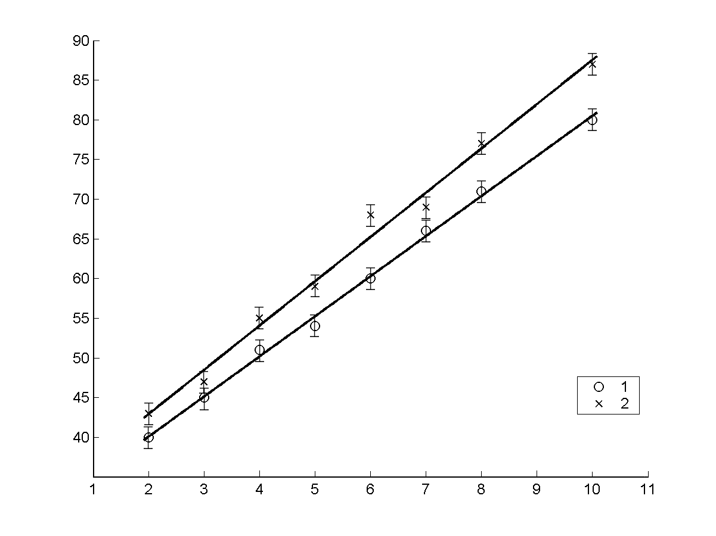  Плотность, кг/м³  Концентрация, % масс | Рисунок 5.5 – Зависимость плотности плиты от концентрации связующего в готовом изделии при работе: двух (1) и четырех распылителей (2)

В целях создания оптимальных аэродинамических и температурных режимов камера сушки разделена вертикальными перегородками на четыре секции, в три из которых теплоноситель подается попеременно снизу вверх и сверху вниз, а четвертая служит для постепенного охлаждения. Исходя из особенностей процесса сушки влажных материалов, обусловленных характером изменения локального влагосодержания с течением времени, нами предложена экспериментально-расчетная методика оценки времени сушки увлажненного минераловатного ковра при конвейерном способе, когда он проходит последовательно несколько камер с последовательной реверсией сушильного агента через слой влажного материала. В этом случае режим сушки будет определяться параметрами материала и сушильного агента. В теории сушки используют кривую, имеющую два периода – постоянной и падающей скорости. Для периода постоянной скорости, характеризующегося неизменной температурой материала и продолжающегося до критического влагосодержания, уравнение кривой скорости сушки имеет вид:
$\frac{d\overline{W}}{dτ}=N=\text{const}$, (5.1)
где $\overline{W}$– среднее влагосодержание слоя; $τ$ и N – общее время и скорость сушки.
Интегрирование уравнения (5.1) дает: ${\overline{W}}_{0}−\overline{W_{к}}={Nτ}_{1}$.
Для периода падающей скорости используют выражение относительной скорости сушки:
$Ψ=\frac{d{\overline{W}}/{dτ}}{N}$. (5.2)
Из многочисленных экспериментальных данных следует, что относительная скорость $Ψ$ не зависит от внешних условий сушки, а является только функцией среднего влагосодержания слоя:
$Ψ=\frac{(\overline{W}−{\overline{W}}_{P})^{m}}{α+β(\overline{W}−{\overline{W}}_{P})^{m}}$. (5.3)
Здесь$\overline{W}$ и ${\overline{W}}_{P}$ – текущее и равновесное среднее влагосодержание;
$m$ – коэффициент, характеризующий связь влаги с материалом и не зависящий от размеров и форм образца; α, β – безразмерные коэффициенты, определяемые опытным путем. В нашем конкретном случае при m=1 $α=0,\text{67};β=0,\text{06}$.
Подставляя в (5.2) значение $Ψ$ из формулы (5.3), с учетом найденных коэффициентов получаем уравнение кривой скорости сушки во втором периоде:
$\frac{d\overline{W}}{dτ}=N\frac{\overline{W}−{\overline{W}}_{P}}{0,\text{67}+0,\text{06}(\overline{W}−{\overline{W}}_{P})}$. (5.4)
После интегрирования уравнения (5.4) для второго периода сушки в пределах от ${\overline{W}}_{к}$ до конечного влагосодержания ${\overline{W}}_{2}$ имеем:
$1,\text{54}\text{lg}\frac{{\overline{W}}_{K}−{\bar{W}}_{P}}{{\bar{W}}_{2}−{\bar{W}}_{P}}+0,\text{06}({\overline{W}}_{K}−{\bar{W}}_{P})={Nτ}_{2}$ (5.5)
Время, необходимое для уменьшения влагосодержания от начального ${\overline{W}}_{0}$ до конечного ${\overline{W}}_{2}$, складывается из продолжительности сушки обоих периодов:
$τ=\frac{1}{N}[({\overline{W}}_{0}−{\bar{W}}_{K})+1,\text{54}\text{lg}\frac{{\bar{W}}_{K}−{\bar{W}}_{P}}{{\bar{W}}_{2}−{\bar{W}}_{P}}+0,\text{06}({\overline{W}}_{K}−{\bar{W}}_{2})]$. (5.6)
В результате обработки экспериментальных данных, полученных при изучении процесса сушки, найдено эмпирическое уравнение для определения скорости сушки слоя в первом периоде:
$N=\frac{γ(с_{1}ρ_{1})^{0,\text{85}}}{P_{C}^{0,9}}$, (5.7)
где $γ$ – коэффициент (9,9⋅10⁻⁴); $с_{1}$– скорость воздуха на входе в слой ваты; $ρ_{1}$– плотность воздуха; $Р_{С}$– нагрузка на слой ваты.
Подставляя значение N в (5.6), получим окончательный вид уравнения для определения продолжительности сушки:
$τ=\frac{\text{16},7{\text{KР}}_{C}^{0,9}}{(сρ)^{0,\text{85}}}[({\overline{W}}_{0}−{\bar{W}}_{K})+1,\text{54}\text{lg}\frac{{\bar{W}}_{K}−{\bar{W}}_{P}}{{\bar{W}}_{2}−{\bar{W}}_{P}}+0,\text{06}({\overline{W}}_{K}−{\bar{W}}_{2})]$,
где К – коэффициент, для конвейерных сушилок равный 1,7…2,0.
Предложенная методика позволяет с достаточной точностью проводить проектные расчеты сушильной камеры на различную производительность.
Поскольку изготовление базальтоволокнистых теплоизоляционных материалов связано с выделением в окружающую среду загрязняющих
веществ в виде пыли горных пород, винилацетата и уксусной кислоты, нами выполнен большой объем работ по экологическому мониторингу ряда таких производств. Проведенная оценка экологической безопасности позволила отнести их к самой низкой категории опасности – четвертой, при которой не требуются расчет рассеивания загрязняющих веществ и разработка проекта предельно допустимых выбросов. Кроме того установлено, что эффект суммации токсичности выделяющихся при проведении технологического процесса вредных веществ отсутствует, что очень важно для получения разрешения на организацию производств в непосредственной близости от жилой зоны.
Немаловажным условием экологичности производств является разработка мероприятий по утилизации твердых отходов, в связи с чем нами проведены исследования по установлению возможности использования базальтовой пыли в товарах народного потребления и сельском хозяйстве. С учетом ее абразивных свойств создано эффективное чистящее средство, разработана и запатентована рецептура шпатлевки, не уступающей по основным характеристикам применяемым в промышленности и быту аналогичным композициям, предложено использование базальтовой пыли в качестве многофункционального минерального удобрения.
Шестая глава посвящена решению проблемы создания полимерного композиционного материала (ПКМ) с повышенной тепло- и водостой- костью, предназначенного для изготовления труб горячего и холодного водоснабжения. Рассмотрены процессы влагопереноса в базальтопластиках, оказывающие влияние на эксплуатационные параметры изделий.
Экспериментальные исследования по оценке эффективности применения базальтового ровинга при изготовлении полимерных композитов, где в качестве основных критериев были приняты смачиваемость и скорость пропитки волокна эпоксидным связующим, показали преимущество его перед стеклянным, что, естественно, сказалось на уровне прочностных характеристик базальтопластика (табл. 6.1).
Таблица 6.1

Прочностные характеристики волокон и пластиков
Армирую-  щее волокно | Значение характеристики
Армирую-  щее волокно | Ровинг |  | Микропластик |  |  | Однонаправленный пластик
Армирую-  щее волокно | Р, Н | Р_{о}, мН/текс | Р, Н | Р_{о}, мН/текс | К_{у} | ρ, кг/м³ | δ_{р}, МПа
Базальтовое | 191,8 | 438,2 | 423,1 | 964,9 | 2,2 | 2250 | 1506,8
Стеклянное | 235,4 | 560,5 | 423,9 | 1009,3 | 1,8 | 2060 | 1185,1
Примечание: Р,Р₀ – разрывная и удельная разрывная нагрузки; К_{у} – коэффициент усиления; ρ – плотность; δ_{р} – прочность при растяжении

Коэффициент усиления при переходе от волокна к микропластику на базальтовом ровинге выше, чем на стеклянном, что в однонаправленном пластике приводит к увеличению прочности на 27 %.
Поскольку традиционно используемые для намоточных изделий связующие ЭДИ и ЭХДИ не могут обеспечить теплостойкость полимерных композитов выше 120 ºС, дальнейшие разработки проводили на созданном с использованием синтезированной азотосодержащей эпоксидной смолы теплостойком связующем ТС.
Таблица 6.2
Основные технические характеристики эпоксидных связующих
Марка связую-щего | Условная вязкость при температуре |  | τ _{ж}, мин | Жизнеспособность при температуре |  | Т_{м},  °С | Прочность при растяжении, МПа | Относительное удлинение %
Марка связую-щего | t, °С | μ, с | τ _{ж}, мин | t, °С | τ, ч | Т_{м},  °С | Прочность при растяжении, МПа | Относительное удлинение %
ЭДИ | 38 | 35 | 8 | 50 | 3,5 | 94 | 49,1±3,2 | 2,9±0,2
ЭХДИ  - " - | 38  60 | 128  28 | 5  - | 60  - | 2,0  - | 140  - | 64,7±0,6  - | 2,2±0,1  -
ТС  - " -  - " -  - " - | 15  20  25  30 | 70  38  31  23 | 7,4  -  -  - | 30  15  -  - | 3,5  72,0  -  - | 156  -  -  - | 52,5±2,8  -  -  - | 3,2±0,6  -  -  -
Примечание: τ _{ж} – время желатинизации при 120 °С; Т_{м} – теплостойкость по Мартенсу

Имея технологические свойства и прочностные характеристики на уровне ЭДИ и ЭХДИ (табл. 6.2), связующее ТС превосходит их по теплостойкости и условной вязкости (времени истечения через сопло вискозиметра ВЗ-1), необходимый уровень которой достигается при комнатной температуре, что позволяет снизить энергозатраты производства.

Методами ТГА и ДТА было показано, что разработанное связующее термически стабильно в интервале от 20 до 250 ºС и теплостойкость его сохраняется в полимерных композитах, армированных волокнами, что достаточно наглядно представлено диаграммой изменения модуля упругости образцов базальтопластика на сжатие от температуры (рис. 6.1).
Модуль упругости, 10³, МПа
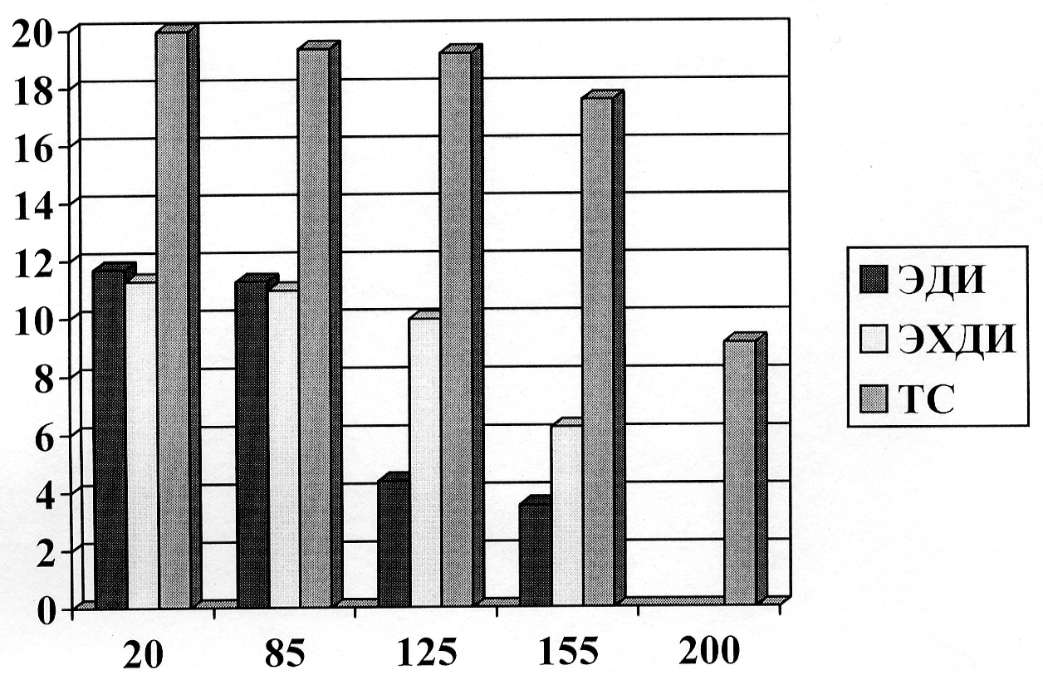  Температура, °С | Рисунок 6.1 – Температурная зависимость модуля упругости базальтопластиковых труб при нагружении кольцевых образцов на сжатие

При этом установлено, что базальтопластик на связующем ТС менее подвержен воздействию влаги при повышенных температурах (рис. 6.2).
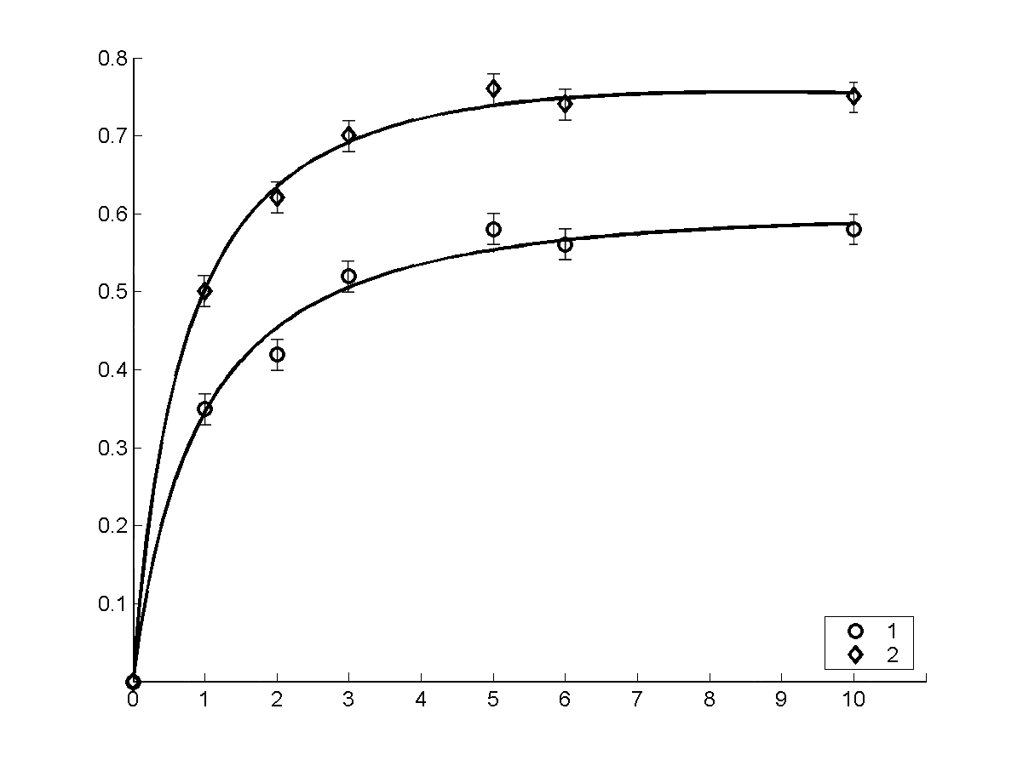  Отн. изменение массы, %  Время, сут. | Рисунок 6.2 – Кинетика влаго-  поглощения базальтопласти- ков на основе связующих ТС (1) и ЭХДИ (2) при 150 °С

Известно, что диффузия влаги в полимерных композиционных материалах на основе эпоксидных матриц даже в стационарных термовлажностных условиях не подчиняется второму закону Фика, то есть в процессе влагонасыщения сорбированная влага активирует процессы структурной релаксации и гидролиза. В то же время для многих ПКМ экспериментально доказано, что, если осуществлять сушку при той же температуре, что и увлажнение, десорбция влаги из уже увлажненных образцов хорошо подчиняется этому закону. Эта закономерность в полной мере и была подтверждена нами при совместном с учеными из Алтайского государственного университета исследовании процессов влагопереноса в базальтопластиках. Для оценки влияния поглощенной влаги на физико-механические свойства композита увлажненные до насыщения образцы были подвергнуты динамическому механическому анализу с помощью обратного крутильного маятника. Из представленных на рис. 6.3 данных видно, что температура стеклования БП, определенная по температурам минимумов соответствующих производных dG'/dT составляет 164 °С. После увлажнения образца происходит значительное снижение динамического модуля сдвига в области стеклообразного состояния связующего.
Рисунок 6.3 – Температурные зависимости G' и dG'/dT для исходных и увлажненных образцов базальтопластика на основе связующего ТС

Разработанный ПКМ обладает перед аналогичными на основе эпоксидных матриц двумя существенными преимуществами: низким предельным влагонасыщением и почти полным отсутствием потока влаги поперек стенок трубы. Следовательно, можно ожидать, что базальтопластиковые трубы, по которым течет вода, будут иметь пренебрежимо низкую проницаемость, если их торцы будут надежно защищены от контакта с влагой.
ВЫВОДЫ
1 Особенностями физико-химических свойств базальтовых расплавов, оказывающих влияние на процессы стекловарения и волокнообразования, являются высокий уровень поверхностного натяжения, резкая зависимость вязкости от температуры, повышенные кристаллизуемость и смачивание материала, из которого изготавливают промышленные сосуды и питатели для выработки волокон. С учетом этих особенностей, а также установленной связи свойств расплавов с минеральным и химическим составом горных пород выбраны критерии их пригодности для производства штапельных и непрерывных волокон, важнейшими из которых следует считать температуру верхнего предела кристаллизации, краевой угол смачивания и вязкость расплава. При этом показано, что температура верхнего предела кристаллизации определяет нижнюю границу интервала выработки волокон, а смачивание - нижнюю. Для производства штапельных волокон наиболее оптимальной в диапазоне температур 1400…1450 °С является вязкость расплава в диапазоне 3…10 Па·с, а непрерывные волокна стабильно формуются из расплавов с вязкостью 10…20 Па·с.
2 Полученная в результате математического моделирования с использованием массива экспериментальных данных по горным породам 27 месторождений аппроксимационная формула для расчета вязкости расплава по химическому составу сырья учитывает, в отличие от известных, не только вклад в значение вязкости отдельных расплавообразующих оксидов, но и их взаимное влияние, отраженное в модуле кислотности, и позволяет с достаточной точностью прогнозировать вязкость при заданной температуре.
3 Плавление горных пород токами высокой частоты значительно сокращает во времени процесс стекловарения путем подъема температуры до 1700…2100 °С. При этом за счет перегрева стекломассы снижается ее вязкость, усиливается конвективное движение и обеспечивается более полная гомогенизация расплава. Полученное по индукционной технологии базальтовое волокно имеет практически бездефектную поверхность и вследствие этого высокие прочностные свойства и химическую стойкость, что позволяет говорить о перспективах его применения как в строительной индустрии, так и в других отраслях народного хозяйства.
4 Разработанный и запатентованный способ изготовления минераловатного ковра, включает плавление горных пород токами высокой частоты в водоохлаждаемом тигле с последующим раздувом расплава сжатым воздухом в супертонкие волокна. В развитие этого способа обоснован и экспериментально подтвержден выбор прямоточной раздувочной головки, обеспечивающей получение минеральной ваты с диаметром элементарного волокна 1…3 мкм и содержанием неволокнистых включений до 5 % при низких входных давлениях энергоносителя, предложены пути повышения эффективности процесса плавления, основным из которых является работа с закрытым зеркалом расплава, обусловливающая минимальные потери излучением.
5 На основе предложенной физико-математической модели преобразования расплава в волокно в прямоточной раздувочной головке, отличительная особенность которой заключается в представлении механизма формирования волокон как последовательного сдвига вершин капиллярных волн, возникающих на поверхности расплава в результате воздействия на него сверхзвукового газодинамического потока и генерируемого им акустического поля, получены выражения для расчета параметров струи расплава и образующихся волокон в зависимости от массового расхода и вязкости расплава, давления энергоносителя и частоты генерированных колебаний. Расчетные значения этих параметров имеют высокую сходимость с экспериментальными данными, что свидетельствует о достоверности разработанной модели.
6 С использованием эффективных гидрофобизирующих веществ из класса кремнийорганических жидкостей и найденных функциональных зависимостей водопоглощения от их содержания в волокнистом материале созданы экологически чистые негорючие теплоизоляционные материалы, по основным характеристикам не уступающие, а по водо- и термостойкости в 1,5…2 раза превосходящие отечественные и зарубежные аналоги. Для реализации высоких прочностных свойств изделий в технологическую схему производства полужестких плит включен узел частичной переориентации супертонких волокон в вертикальное положение, а для формования минераловатных скорлуп предложен метод центрифугирования, позволяющий удалять максимум избыточной влаги из образца и, как следствие, за счет сокращения времени сушки снизить энергозатраты процесса.
7 Промышленные испытания разработанного на основе новых технологических и конструкторских решений комплекса по переработке минерального сырья в теплоизоляционные строительные материалы подтвердили правильность выбранного направления по созданию эффективных утеплителей с использованием индукционного способа плавления горных пород, акустического раздува расплава воздухом и диспергирования раствора связующего в камеру волокноосаждения с последующей сушкой обработанного связующим минераловатного ковра. Разработанный регламент технологического процесса получения минеральной ваты и плит на ее основе явился базовым для выпуска технологической документации для других вновь создаваемых производств.
8 Экологический мониторинг ряда производств базальтоволокнистых теплоизоляционных материалов, использующих индукционный способ плавления, позволил отнести их к самой низкой категории опасности – четвертой. При этом установлено отсутствие эффекта суммации токсичности выделяющихся при ведении технологического процесса вредных веществ, что является весьма важным для получения разрешения на организацию таких производств в непосредственной близости от жилой зоны.
9 Предложенные способы утилизации базальтовой пыли включают изготовление эффективного чистящего средства и шпатлевки с высокими технологическими и эксплуатационными свойствами, а также использование пыли в качестве многофункционального минерального удобрения.
10 Расчетные значения сроков эксплуатации в зоне умеренно холодного климата теплоизоляционных изделий из базальтовых волокон, полученных методом индукционного плавления, согласно испытаниям, проведенным в соответствии с разработанной методикой определения долговечности волокнистых утеплителей, в основу которой положен способ циклического термостатирования образцов в ненапряженном состоянии в течение заданного периода времени с последующим изучением их свойств, достигают 50 лет.
11 Создание изоляционного конструкционного материала с высокой тепло- и водостойкостью возможно с применением в качестве наполнителя базальтовых непрерывных волокон, а полимерной матрицы – связующего на основе азотосодержащей эпоксидной смолы. Наличие на поверхности волокон силанольных и гидроксильныъ групп примесных металлов, являющихся активными адсорбционными центрами, способными вступать во взаимодействие с эпоксидными связующими, обусловливает высокую скорость пропитки, смачиваемость и большую глубину прохождения процесса отверждения.

СПИСОК ОСНОВНЫХ ПУБЛИКАЦИЙ ПО ТЕМЕ ДИССЕРТАЦИИ
1 Tatarintseva O.S., Vorozhtsov B.I., Tolkachev E.G. Basalt Superfine Fiber Production Using a Set-up Fitted With Induction Oven // the Scientific Conference on Use of Research Conversion Results in The Siberian Institutions of Higher Education for International Cooperation, Tomsk. – 1995. – Р. 55.
2 Свидетельство № 3127, зарег. в Гос. реестре полезных моделей 16.11.96. Дутьевая головка (полезная модель) / О.С.Татаринцева, Б.И. Ворожцов, Е.Г. Толкачев, Н.Н. Ходакова, Г.Б. Лапутина.
3 Пат. 2093534, зарег. в Гос. реестре изобр. 20.10.97. Шпатлевка / О.С. Татаринцева, Т.К. Углова, А.Д. Савкин, Т.П. Потапова.
4 Пат. 2100299, зарег. в Гос. реестре изобр.27.12.97. Способ получения минераловатного ковра из базальтового супертонкого волокна / О.С. Татаринцева, Г.В. Сакович, Е.Г. Толкачев, Н.Н. Ходакова.
5 Татаринцева О.С., Ковалев В.П., Углова Т.К. Негорючая экологически чистая изоляция для трубопроводов // Строительные материалы. – 1998. – № 5. – С. 23.
6 Татаринцева О.С., Ворожцов Б.И., Ходакова Н.Н., Углова Т.К. Перспективы использования отходов горных пород в товарах народного потребления // Горный журнал. – 1998. – № 7. – С. 40-41.
7 Татаринцева О.С., Толкачев Е.Г. Технология переработки горных пород с получением базальтовых супертонких волокон // ВСМ. – Сер.II. – Вып. 6 (442). – 1998. – С. 145-147.
8 Татаринцева О.С., Потапов М.Г., Ворожцов Б.И., Литвинов А.В. Переработка нерудных горных пород в теплоизоляционные строительные и промышленные материалы // Сб. докл. межд. семинара «Нетрадиционные технологии в строительстве», Томск. – 1999. – С. 148-150.
9 Ворожцов Б.И., Татаринцева О.С., Потапов М.Г. Экологически чистая переработка горных пород в теплоизоляционные материалы / Сб. докл. спец. сессии межд. Академии экологии и безопасности жизнедеятельности, Новосибирск. – 1999. – С. 16-19.
10 Пат. 2130001, зарег. в Гос. реестре изобр. 10.05.99. Способ изготовления волокнистых теплоизоляционных изделий / О.С. Татаринцева, Т.К. Углова, Б.И. Ворожцов, В.П. Ковалев.
11 Татаринцева О.С., Ворожцов Б.И. Переработка природного камня в теплоизоляционные материалы // Горный журнал. – 2000. – № 4. – С. 62-63.
12 Пат. 2151115, зарег. в Гос. реестре изобр. 20.06.2000. Теплоизоляционный материал / О.С. Татаринцева, Е.Г. Толкачев, Н.Н. Ходакова, Т.К. Углова.
13 Татаринцева О.С., Потапов М.Г., Литвинов А.В. Технология получения экологически чистых теплоизоляционных материалов из горных пород // Материалы межд. науч.-практ. конф. «Siberia», Новосибирск. – № 7. – 2001. – С. 26.
14 Татаринцева О.С., Потапов М.Г., Петраков В.М. и др. Производство теплоизоляционных материалов из горных пород в ОАО «Новосибирскэнерго // Строительные материалы. – № 2. – 2001. – С. 14-15.
15 Ходакова Н.Н., Татаринцева О.С. Аппаратурно-методическое обеспечение исследований горных пород / Сб. докл. науч.-практ. конф. «Техника и технология производства теплоизоляционных материалов из минерального сырья», Бийск, М.: ЦЭИ «Химмаш», 2001. – С. 10-13.
16 Потапов М.Г., Литвинов А.В., Татаринцева О.С., Аполонский Н.Т. Опытно-промышленная установка по отработке технологии получения теплоизоляционных материалов из нерудных горных пород // Сб. докл. науч.-практ. конф. «Техника и технология производства теплоизоляционных материалов из минерального сырья», Бийск, М.: ЦЭИ «Химмаш», 2001. – С. 13-14.
17 Татаринцева О.С., Углова Т.К., Ковалев В.П. Технология получения теплоизоляции для трубопроводов // Сб. докл. науч.-практ. конф. «Техника и технология производства теплоизоляционных материалов из минерального сырья», Бийск, М.: ЦЭИ «Химмаш», 2001. – С. 34-36.
18 Татаринцева О.С., Потапов М.Г, Ходакова Н.Н. Перспективы использования горных пород Сибири и Дальнего Востока в производстве базальтовых волокон // Стены и фасады. – 2001. – № 3(12). – С. 17-20.
19 Олейников Б.Д, Тихомирова Т.В, Татаринцева О.С. Экологическая безопасность производств теплоизоляционных материалов из базальта // Сб. докл. II Всерос. науч.-практ. конф. «Техника и технология производства теплоизоляционных материалов из минерального сырья», Бийск, М.: ЦЭИ «Химмаш», 2002. – С. 9-10.
20 Татаринцева О.С., Самойленко В.В, Углова Т.К. Разработка технологии получения теплоизоляционных полужестких плит // Сб. докл. II Всерос. науч.-практ. конф. «Техника и технология производства теплоизоляционных материалов из минерального сырья», Бийск, М.: ЦЭИ «Химмаш», 2002. – С. 13.
21 Татаринцева О.С., Потапов М.Г., Хрусталев Ю.В., Литвинов А.В. Расчет продолжительности процесса сушки при получении теплоизоляционных плит из базальтовой ваты // Сб. докл. II Всерос. науч.-практ. конф. «Техника и технология производства теплоизоляционных материалов из минерального сырья», Бийск, М.: ЦЭИ «Химмаш», 2002. – С. 16-18.
22 Татаринцева О.С., Ходакова Н.Н. Влияние температуры получения базальтовых расплавов на их характеристики // Сб. докл. III Всерос. науч.-практ. конф. «Техника и технология производства теплоизоляционных материалов из минерального сырья», Бийск, М.: ЦЭИ «Химмаш», 2003. – С. 18-21.
23 Татаринцева О.С., Бондарчук С.С. Прогнозирование вязкости расплавов по химическому составу сырья // Сб. докл. III Всерос. науч.-практ. конф. «Техника и технология производства теплоизоляционных материалов из минерального сырья», Бийск, М.: ЦЭИ «Химмаш», 2003. – С. 21-22.
24 Архипов В.А., Бондарчук С.С., Татаринцева О.С., Матвиенко О.В. Структура турбулентной струи энергоносителя в вихревой раздувочной головке для формирования минеральных волокон // Сб. докл. III Всерос. науч.-практ. конф. «Техника и технология производства теплоизоляционных материалов из минерального сырья», Бийск, М.: ЦЭИ «Химмаш», 2003. – С. 25-27.
25 Бессонов А.Ю., Литвинов А.В., Татаринцева О.С., Кожарский С.П. Влияние спектра звука раздувочных головок на параметры минеральной ваты // Сб. докл. III Всерос. науч.-практ. конф. «Техника и технология производства теплоизоляционных материалов из минерального сырья», Бийск, М.: ЦЭИ «Химмаш», 2003. – С. 39-40.
26 Татаринцева О.С., Ходакова Н.Н. Сравнительная оценка волокнистых теплоизоляционных материалов // Сб. докл. III Всерос. науч.-практ. конф. «Техника и технология производства теплоизоляционных материалов из минерального сырья», Бийск, М.: ЦЭИ «Химмаш», 2003. – С. 53-57.
27 Татаринцева О.С., Ходакова Н.Н., Старцев О.В., Филистович Д.В. Процессы влагопереноса в базальтопластиках // Сб. тез. докл. XVII Менделеевского съезда по общей и прикладной химии, Казань, 2003. – С. 408.
28 Фирсов В.В., Татаринцева О.С., Самойленко В.В. Непрерывная технологическая линия переработки минерального сырья в теплоизоляционные плиты // Межвузовский сб. «Измерения, автоматизация и моделирование в промышленности и научных исследованиях», Бийск: Изд-во АлтГТУ, 2003. – С. 192-196.
29 Татаринцева О.С., Углова Т.К. Повышение водостойкости теплоизоляционных материалов // Сб. докл. IV Всерос. науч.-практ. конф. «Техника и технология производства теплоизоляционных материалов из минерального сырья», Бийск, М.: ЦЭИ «Химмаш», 2004. – С. 49-52.
30 Фирсов В.В., Татаринцева О.С., Самойленко В.В. Сравнительная оценка способов получения полужестких минераловатных плит // Сб. докл. IV Всерос. науч.-практ. конф. «Техника и технология производства теплоизоляционных материалов из минерального сырья», Бийск, М.: ЦЭИ «Химмаш», 2004.–С. 47-49.
31 Архипов В.А., Бондарчук С.С., Татаринцева О.С., Ворожцов Б.И. Параметры истечения струи расплава при формировании базальтовых волокон // Сб. докл. IV Всерос. науч.-практ. конф. «Техника и технология производства теплоизоляционных материалов из минерального сырья», Бийск, М.: ЦЭИ «Химмаш», 2004. – С. 70-74.
32 Ворожцов Б.И., Татаринцева О.С. Феноменологическое исследование преобразования расплава в волокно // Сб. докл. IV Всерос. науч.-практ. конф. «Техника и технология производства теплоизоляционных материалов из минерального сырья», Бийск, М.: ЦЭИ «Химмаш», 2004. – С. 74-78.
33 Татаринцева О.С., Потапов М.Г. Об объединении усилий отечественных производителей теплоизоляционных материалов // Проектирование и строительство в Сибири. – 2004. – №4(22). – С. 28-30.
34 Татаринцева О.С., Углова Т.К., Игонин Г.С. и др. Определение сроков эксплуатации базальтоволокнистых теплоизоляционных материалов // Строительные материалы. – 2004. – № 11. – С. 14-15.
35 Татаринцева О.С., Ходакова Н.Н. Самойленко В.В. Базальтопластик с повышенной тепло- и водостойкостью // Сб. тез. докл. семинара «Химические аспекты нефтедобычи», Новосибирск: Изд. СО РАН, 2004. – С. 30.
36 Татаринцева О.С., Самойленко В.В., Ходакова Н.Н. и др. Компактная установка по выпуску базальтоволокнистой теплоизоляции для энергетических предприятий // Промышленная энергетика. – 2004. – № 11. – С. 38-40.
37 Татаринцева О.С., Ходакова Н.Н. Армирующий материал для композиционных намоточных изделий // Строительные материалы.– 2004.– № 12. – С.38-39.
38 Татаринцева О.С., Самойленко В.В., Фирсов В.В. Технологическая линия переработки горных пород в теплоизоляционные плиты // Приложение к журналу «Строительные материалы». – 2005. – № 3. – С. 24-25.
39 Архипов В.А., Татаринцева О.С., Ворожцов Б.И. , Литвинов В.Л. Режимы распада струи расплава при формировании базальтовых волокон // Сб. докл. V Всерос. науч.-практ. конф. «Техника и технология производства теплоизоляционных материалов из минерального сырья», Белокуриха, М.: ЦЭИ «Химмаш», 2005. – С. 25-28.
40 Игонин Н.Г., Татаринцева О.С Экспериментальное изучение профилей распределения концентрации влаги в базальтопластике // Сб. тез. докл. 25 Юбилейной межд. науч.-практ. конф. «Композиционные материалы в промышленности», Ялта. – 2005. – С. 317.
41 Татаринцева О.С., Зимин Д.Е. Теплостойкое связующее для полимерных композиционных материалов // Сб. тез. докл. 25 Юбилейной межд. науч.-практ. конф. «Композиционные материалы в промышленности», Ялта. – 2005. – С. 317.
42 Татаринцева О.С., Ворожцов Б.И. Механизм преобразования расплава в волокно // Ползуновский вестник. – 2006. - № 2. – С.149-157.
43 Татаринцева О.С., Зимин Д.Е. Особенности плавления горных пород и волокнообразования из расплавов // Ползуновский вестник. – 2006. - № 2. – С.158-162.
44 Татаринцева О.С., Игонин Н.Г. Изучение процесса диффузии влаги в эпоксидных базальтопластиках // Сб. тез. докл. 26 межд. науч.-практ. конференции «Композиционные материалы в промышленности». – Ялта. – 2006. – С. 220-221.
45 Зимин Д.Е., Ходакова Н.Н., Татаринцева О.С. / Исследование влияния агрессивных сред на прочностные характеристики волокон в зависимости от их химического состава // Сб. докл. III Всерос. конф. молодых ученых «Фундаментальные проблемы новых технологий в 3-м тысячелетии», Томск, изд-во Института оптики и атмосферы СО РАН. – 2006. – С. 345-348.
46 Ходакова Н.Н., Татаринцева О.С. Оценка возможности применения горных пород в производстве базальтового непрерывного волокна // Сб. докл. VI Всерос. науч.-практ. конф. «Техника и технология производства теплоизоляционных материалов из минерального сырья», Белокуриха, 31 мая-2 июня, М.: ЦЭИ «Химмаш». – 2006. – С.162-170.

